南宁市政府采购
公开招标文件（服务类）

招 标 文 件
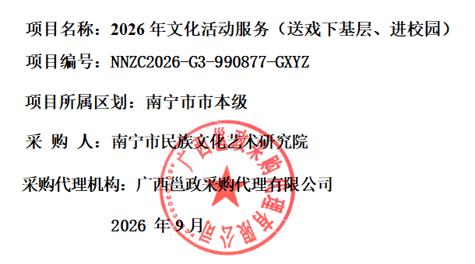
项目名称：2026年文化活动服务（送戏下基层、进校园）
项目编号：NNZC2026-G3-990877-GXYZ
项目所属区划：南宁市市本级
采 购 人：南宁市民族文化艺术研究院
采购代理机构：广西邕政采购代理有限公司
2026 年9月
目 录
第一章 招标公告 1
第二章 采购需求 6
第三章 投标人须知 50
第一节 投标人须知前附表 50
第二节 投标人须知正文 56
一、总 则 56
二、招标文件 59
三、投标文件的编制 60
四、开 标 62
五、资格审查 63
六、评 标 64
七、中标和合同 65
八、验收 70
九、其他事项 71
第四章 评标方法及评分标准 73
第一节 评标方法 73
第二节 评标程序 73
第三节 评分标准 77
第四节 中标候选人推荐原则 82
第五节 评标报告 82
第五章 拟签订的合同文本 83
第六章 投标文件格式 97
第一节 投标文件外层包装封面 98
第二节 资格证明文件格式 99
第三节 商务文件格式 106
第四节 技术文件格式 118
第五节 报价文件格式 126
第六节 其他文书、文件格式 126
第七章 质疑、投诉证明材料格式 134
第一节 质疑函（格式） 135
第二节 投诉书（格式） 138

第一章 招标公告
公开招标公告
项目概况
2026年文化活动服务（送戏下基层、进校园）招标项目的潜在投标人应在“广西政府采购云”平台（https://www.gcy.zfcg.gxzf.gov.cn/）获取（下载）招标文件，并于2026年10月14日9时30分00秒（北京时间）前递交（上传）投标文件。
一、项目基本情况
项目编号：NNZC2026-G3-990877-GXYZ
采购计划文号：NNZC[2026]4590号-001、NNZC[2026]4590号-002
项目名称：2026年文化活动服务（送戏下基层、进校园）
预算金额：人民币贰佰贰拾柒万元整(¥2270000.00）
最高限价：人民币贰佰贰拾柒万元整(¥2270000.00）
采购需求：
序号 | 标的名称 | 单位 | 数量 | 简要服务要求或者技术需求
1 | 2026年文化活动服务（送戏下基层、进校园） | 项 | 1 | 一、项目要求  按照采购人的具体工作要求，在南宁市各县区开展2026年文化活动服务，包含送戏下基层103场、儿童剧进校园30场、精品剧目进高校10场、送戏下基层“小而精小而美”77场，共计220场,在采购人要求的时间节点内完成所有工作，在工作开展过程中相关内容未能满足采购人需求的，中标供应商须根据采购人的要求进行修改，直到满足采购人的要求为止。  ……具体详见招标文件 第二章采购需求 服务需求一览表。
合同履行期限：详见公开招标文件。
是否接受联合体投标：本项目不接受联合体。
二、投标人的资格要求：
1.满足《中华人民共和国政府采购法》第二十二条规定；
2.落实政府采购政策需满足的资格要求：
☑专门面向小微企业采购的项目（供应商应为小微企业、监狱企业、残疾人福利性单位)
□非专门面向中小企业采购的项目
3.本项目的特定资格要求：无。
4.本项目的特定条件：无。
5. 单位负责人为同一人或者存在直接控股、管理关系的不同供应商，不得参加同一合同项下的政府采购活动。为本项目提供过整体设计、规范编制或者项目管理、监理、检测等服务的供应商，不得再参加本项目上述服务以外的其他采购活动。
6. 对在“信用中国”网站(www.creditchina.gov.cn) 、中国政府采购网(www.ccgp.gov.cn)被列入失信被执行人、重大税收违法失信主体、政府采购严重违法失信行为记录名单及其他不符合《中华人民共和国政府采购法》第二十二条规定条件的供应商，不得参与政府采购活动。
三、获取招标文件
时间：自公告发布之日起。
获取方式:网上下载。本项目不发放纸质文件，供应商可自行在“广西政府采购云”平台（https://www.gcy.zfcg.gxzf.gov.cn/）下载招标文件（操作路径：登录“广西政府采购云”平台-项目采购-获取采购文件-找到本项目-点击“申请获取采购文件”），电子投标文件制作需要基于“广西政府采购云”平台获取的招标文件编制。
售价：0元。
四、提交投标文件截止时间、开标时间和地点
1、提交投标文件截止时间和开标时间：2026年10月14日9时30分00秒（北京时间）
2、投标和开标地点：
（1）投标文件提交方式：本项目为南宁市全流程电子化项目，通过“广西政府采购云”平台（https://www.gcy.zfcg.gxzf.gov.cn/）实行在线电子投标，供应商应先安装“广西政府采购云电子交易客户端”（请自行前往“广西政府采购云”平台进行下载），并按照本项目招标文件和“广西政府采购云”平台的要求编制、加密后在投标截止时间前通过网络上传至南宁市“广西政府采购云”平台，供应商在“广西政府采购云”平台提交电子版投标文件时，请填写参加远程开标活动经办人联系方式，电子投标具体操作流程详见本公告附件 。
（2）未进行网上注册并办理数字证书（CA认证）的供应商将无法参与本项目政府采购活动，潜在供应商应当在投标截止时间前，完成电子交易平台上的CA数字证书办理（申领流程见本公告附件2）及投标文件的提交。完成CA数字证书办理预计7日左右，投标人只需办理其中一家CA数字证书及签章，建议各投标人抓紧时间办理。
（3）为确保网上操作合法、有效和安全，请投标人确保在电子投标过程中能够对相关数据电文进行加密和使用电子签章，妥善保管CA数字证书并使用有效的CA数字证书参与整个招标活动。
注：投标人应当在投标截止时间前完成电子投标文件的上传、递交，投标截止时间前可以补充、修改或者撤回投标文件。补充或者修改投标文件的，应当先行撤回原文件，补充、修改后重新上传、递交。投标截止时间前未完成上传、递交的，视为撤回投标文件。投标截止时间以后上传递交的投标文件“广西政府采购云”平台将予以拒收。
（4）开标地点：本次招标将于2026年10月14日9时30分00秒在“广西政府采购云”平台电子开标大厅开标。
（5）CA证书在线解密：供应商投标时，需携带制作投标文件时用来加密的有效数字证书（CA认证）登录“广西政府采购云”平台电子开标大厅现场按规定时间对加密的投标文件进行解密，未能按要求进行解密的，由此产生的后果由投标人自行承担。
五、公告期限
自本公告发布之日起5个工作日。
六、其他补充事宜
1.投标保证金：本项目不收取投标保证金
2.采购意向公开链接：南宁市民族文化艺术研究院2026年8月政府采购意向https://zfcg.gxzf.gov.cn/site/detail?parentId=66485&articleId=1Ky5vPug+AZRYLL2ibZQuA==（7.8）
3. 网上查询地址：中国政府采购网（www.ccgp.gov.cn）、广西壮族自治区政府采购网（http://zfcg.gxzf.gov.cn/）、全国公共资源交易平台（广西·南宁）（http://ggzy.jgswj.gxzf.gov.cn/nnggzy/）；
4.本项目需要落实的政府采购政策：
（1）政府采购促进中小企业发展。
（2）政府采购支持采用本国产品的政策。
（3）政府采购促进残疾人就业政策。
（4）政府采购支持监狱企业发展。
（5）扶持不发达地区和少数民族地区政策。
5.供应商认为采购文件使自己的权益受到损害的，可以在知道或者应知其权益受到损害之日起7个工作日内，以书面形式向采购人、采购代理机构提出质疑。质疑供应商对采购人、采购代理机构的答复不满意或者采购人、采购代理机构未在规定的时间内作出答复的，可以在答复期满后十五个工作日内向同级政府采购监督管理部门投诉。
6.若对项目采购电子交易系统操作有疑问，可登录“广西政府采购云”平台（https://www.gcy.zfcg.gxzf.gov.cn/），点击右侧咨询小采，获取采小蜜智能服务管家帮助，或拨打广西政府采购云服务热线95763获取热线服务帮助。
七、对本次招标提出询问，请按以下方式联系。
1.采购人信息
名 称：南宁市民族文化艺术研究院
地址：南宁市秀厢大道东段75号
项目联系人：李杰
联系电话：0771-3300214
2.采购代理机构信息
名 称：广西邕政采购代理有限公司
地 址：南宁市青秀区民族大道180号（威壮大厦）22层2210～2217室
联系电话：0771-2225338
3.项目联系方式
项目联系人：梁熙、黄秋梅、罗霞
电 话：0771-2225338

附件： 1.CA证书申请方式及操作指南下载地址（登陆http://nncz.nanning.gov.cn/（南宁市财政局官网）-业务专题-政府采购监督管理-资料下载-“广西政采云西部CA办理方式”或“南宁市政采云CA证书办理操作指南”）
2.电子投标文件制作与投送教程（在此网址下载：http://nncz.nanning.gov.cn/（南宁市财政局官网）-业务专题-政府采购监督管理-资料下载-南宁市政府采购项目全流程电子化交易操作指南）
广西邕政采购代理有限公司
2026年9月22日

第二章 采购需求
说明：
1.为落实政府采购政策需满足的要求：
（1）本招标文件所称小微企业必须符合《政府采购促进中小企业发展管理办法》（财库〔2020〕46号）的规定。
（2）服务项目中伴随货物的，根据《财政部 发展改革委 生态环境部 市场监管总局关于调整优化节能产品、环境标志产品政府采购执行机制的通知》（财库〔2019〕9号）和《关于印发节能产品政府采购品目清单的通知》（财库〔2019〕19号）的规定，采购需求中的产品属于节能产品政府采购品目清单内标注“★”的（详见本章附件1），投标人的投标货物必须使用政府强制采购的节能产品，投标人必须在投标文件中提供所投标产品的节能产品认证证书复印件（加盖投标人电子公章），否则投标文件作无效处理。如本项目包含的货物属于品目清单内非标注“★”的产品时，应优先采购，具体详见“第四章 评标方法和评标标准”。
（3）服务项目中伴随的货物包含列入《网络关键设备和网络安全专用产品目录》的网络安全专用产品，应当按照《信息安全技术 网络安全专用产品安全技术要求》等相关国家标准的强制性要求，提供具备资格的机构安全认证合格或者安全检测证明材料（加盖投标人公章），否则投标文件作无效处理。
2.“实质性要求”是指招标文件中已经指明不满足则投标无效的条款，或者不能负偏离的条款，或者采购需求中带“▲”的条款。
3.如投标人投标产品存在侵犯他人的知识产权或者专利成果行为的，应承担相应法律责任。
服务需求一览表
标段 |  |  | /分标
采购清单及服务参数 | 序号 | 采购服务标的名称 | 单位 | 数量 | 服务参数 | 分项预算合计（元） | 企业划分标准所属行业名称（行业名称及划分见本章附件2）
采购清单及服务参数 | 1 | 2026年文化活动服务（送戏下基层、进校园） | 项 | 1 | 一、项目要求  按照采购人的具体工作要求，在南宁市各县区开展2026年文化活动服务，包含送戏下基层103场、儿童剧进校园30场、精品剧目进高校10场、送戏下基层“小而精小而美”77场，共计220场,在采购人要求的时间节点内完成所有工作，在工作开展过程中相关内容未能满足采购人需求的，中标供应商须根据采购人的要求进行修改，直到满足采购人的要求为止。  （一）创作类  1、创作人员要求：  根据项目要求配备编剧、作曲、导演等专业人员。以上人员需取得相关资格证书并具有丰富的舞台创作经验，熟悉粤剧、邕剧、丝弦戏、师公戏等南宁地方戏曲艺术特色。  2、创作或改编以下舞台艺术作品：  （1）大型传统粤剧：赤壁之战后，周瑜想要夺取荆州，三次计谋都被诸葛亮识破：先是苦战南郡却被诸葛亮抢先占城；再设美人计扣留刘备，反倒让刘备带走孙尚香；最后假道伐虢偷袭荆州的计划败露。周瑜三次受气，箭伤加重，最终含恨病逝。  （2）大型传统粤剧：清代琼州，丫鬟翠莲放风筝时与书生张逸民相遇，互赠诗文互生情意。风筝被镇台夫人拾到，夫人怒拷翠莲，欲将她发卖。翠莲连夜逃入琼台书院求助掌教谢宝。镇台带兵前来搜书院，谢宝机智周旋，假意陪同镇台离院，暗中让翠莲藏进自己轿中。行至郊外，谢宝晓以道理，放走翠莲，令她与张逸民得以团聚。  （3）折子戏  A、周腊梅决意从良，县官将她配给衙役张才。新婚夜县官故意支走张才，偕同师爷、都头登门调戏。腊梅巧计把三人分别藏进面缸、灶膛与床底。张才中途折返，揪出众人，揭穿了他们的丑行。  B、沉香得知母亲三圣母被舅舅二郎神压在华山之下，悲愤不已。他苦练武艺、习得神斧，前往华山救母。沉香与二郎神奋力交战，最终挥斧劈开华山，救出母亲一家人团圆。  C、小和尚本无自幼出家，不堪佛门清苦，趁师父不在，逃下山去。小尼姑色空也因厌倦庵中孤寂生活，私自逃出尼庵。两人途中相遇，互诉身世与苦闷，彼此同情，互生爱慕。最终二人冲破礼教束缚，相约还俗，结为夫妻，共度余生。  - 演职人员  根据项目要求组织参演团队，满足活动所需的人员,包括主持人、戏曲演员、舞蹈演员、歌手等人员，具有丰富的舞台经验及协作能力，具体要求如下：  1.主持人：有丰富的舞台经验。  2.戏曲人员：有丰富的舞台表演经验，熟悉邕剧、粤剧、师公戏、丝弦戏等地方戏曲剧种。  3.舞蹈演员：具备良好的职业素养，能够胜任演出要求，身体健康，熟悉舞台装置流程，具备协助演出能力。  4.歌手：掌握美声、民族声乐唱法，具备良好舞台形象和气质及丰富的舞台表演经验。  三、音乐制作  要求：熟悉粤剧、邕剧锣鼓排场等，音乐具有南宁地方戏曲艺术特色。提供音乐作品曲谱5个（每个曲目时长不低于5分钟），中标供应商须根据采购人的要求进行制作和修改，直到满足采购人的要求为止。  四、灯光租赁  要求：中标供应商须根据采购人的要求负责送戏下基层演出和精品剧目进高校10场演出的灯光布置与实施，直到满足采购人的要求为止。  五、舞美设计制作  1、根据剧本内容，设计符合戏剧情景的所有剧中演员的舞台服装、化妆头饰、舞美装置及道具，要求形式新颖，富有创意，能够有一定的艺术化处理。  2、设计与服装相配套的化妆造型，造型要求能够正确表现剧中人物形象，表现剧中人物的精神面貌。  3、按照剧目相关时间节点参与剧目排练、演员尺寸测量、成品尺寸修改等相关工作。  4、需要严格确保面料质量及舞台效果，数量如下： | 2270000.00 | 其他未列明行业
  （一）服装设计及制作
  序号 | 货物名称 | 单位 | 数量 | 制作要求 | 图片
  1 | 浅灰色大袖花领素海清+斋带+帽子 | 套 | 1 | 服装制作工艺:  1、依服装版型裁剪布料，进行富有层次的花式加工，其图案布局须贴合版型，配色讲求和谐与对比，最终完成缝合及细节整饰，严谨处理款式细节，让其符合演员的表演。 | 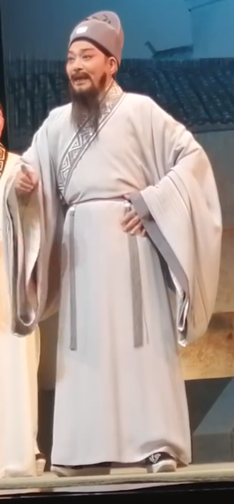
  2 | 对襟白底红花西湖装 | 套 | 1 | 服装制作工艺:  1、依服装版型裁剪布料，进行富有层次的花式加工，其图案布局须贴合版型，配色讲求和谐与对比，最终完成缝合及细节整饰，严谨处理款式细节，让其符合演员的表演。 | 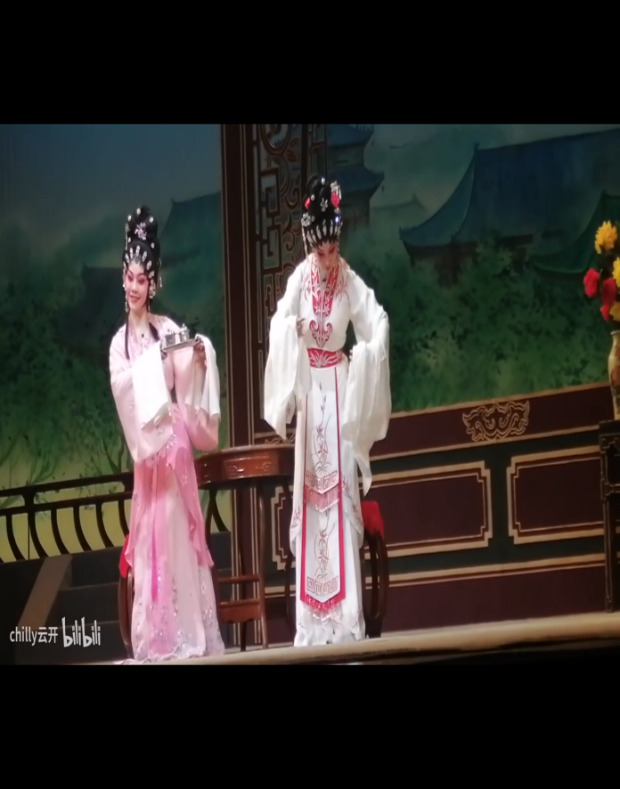
  3 | 淡粉西湖装 | 套 | 1 | 服装制作工艺:  1、依服装版型裁剪布料，进行富有层次的花式加工，其图案布局须贴合版型，配色讲求和谐与对比，最终完成缝合及细节整饰，严谨处理款式细节，让其符合演员的表演。 | 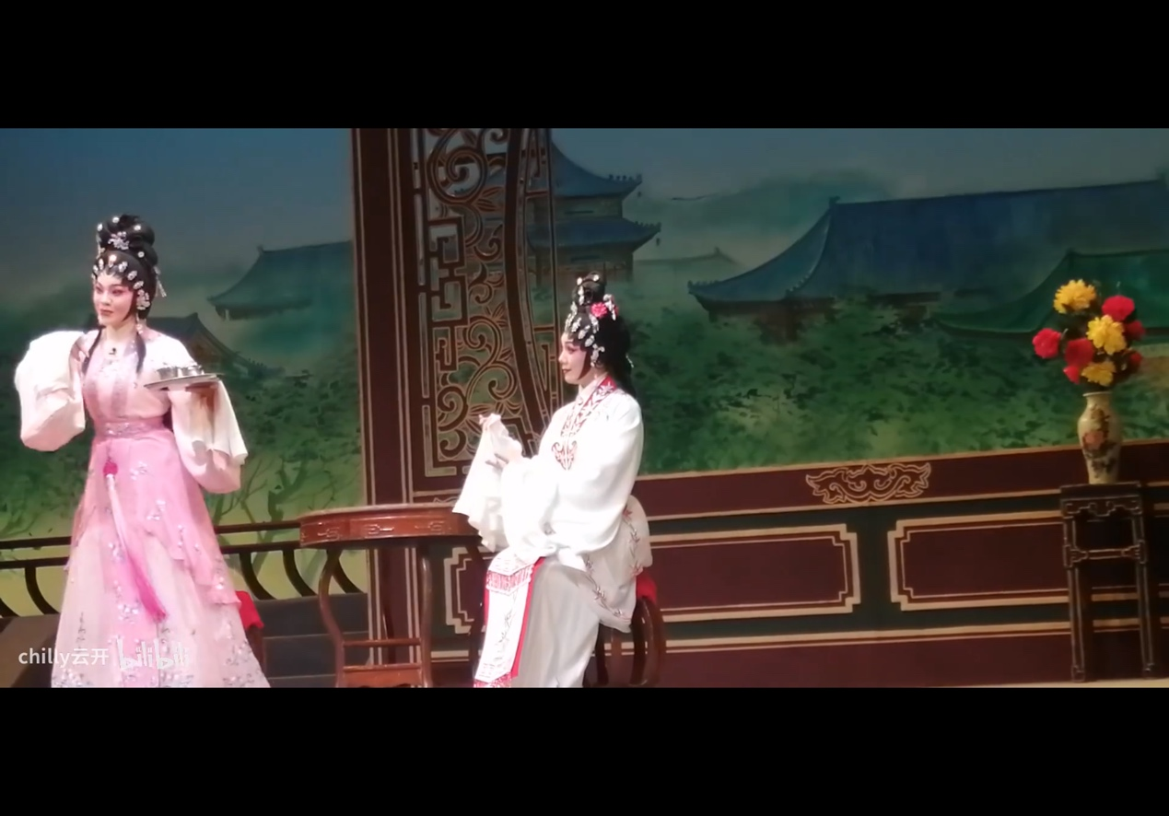
  4 | （圆领官衣+腰带+配套长坎肩） | 套 | 1 | 服装制作工艺:  1、依服装版型裁剪布料，进行富有层次的花式加工，其图案布局须贴合版型，配色讲求和谐与对比，最终完成缝合及细节整饰，严谨处理款式细节，让其符合演员的表演。 | 
  5 | 蓝色大袖花领素海清+斋带+帽子 | 套 | 1 | 服装制作工艺:  1、依服装版型裁剪布料，进行富有层次的花式加工，其图案布局须贴合版型，配色讲求和谐与对比，最终完成缝合及细节整饰，严谨处理款式细节，让其符合演员的表演。 | 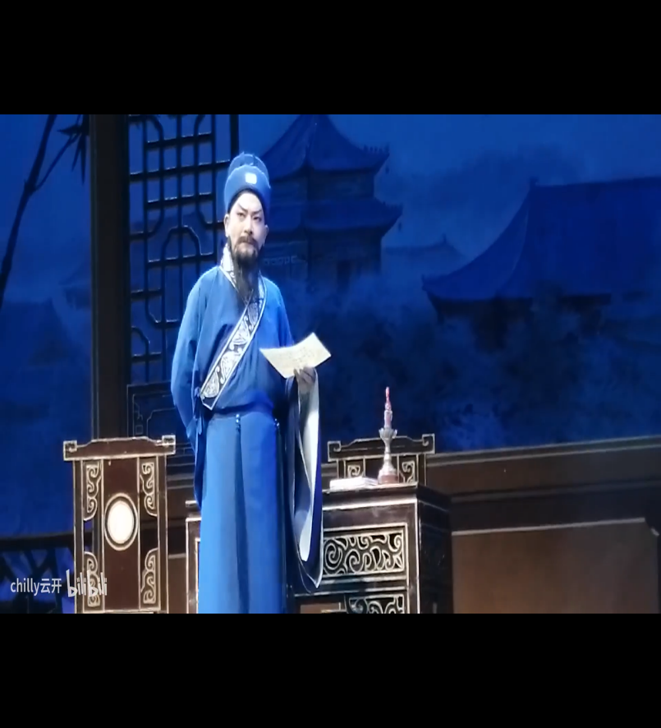
  6 | （淡黄花海青+小生巾） | 套 | 1 | 服装制作工艺:  1、依服装版型裁剪布料，进行富有层次的花式加工，其图案布局须贴合版型，配色讲求和谐与对比，最终完成缝合及细节整饰，严谨处理款式细节，让其符合演员的表演。 | 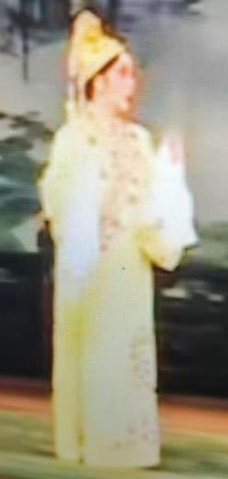
  7 | 对襟渐变浅蓝色西湖装 | 套 | 1 | 服装制作工艺:  1、依服装版型裁剪布料，进行富有层次的花式加工，其图案布局须贴合版型，配色讲求和谐与对比，最终完成缝合及细节整饰，严谨处理款式细节，让其符合演员的表演。 | 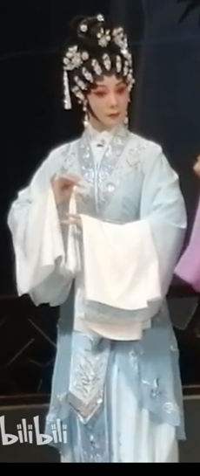
  8 | 白花女帔 | 套 | 1 | 服装制作工艺:  1、依服装版型裁剪布料，进行富有层次的花式加工，其图案布局须贴合版型，配色讲求和谐与对比，最终完成缝合及细节整饰，严谨处理款式细节，让其符合演员的表演。 | 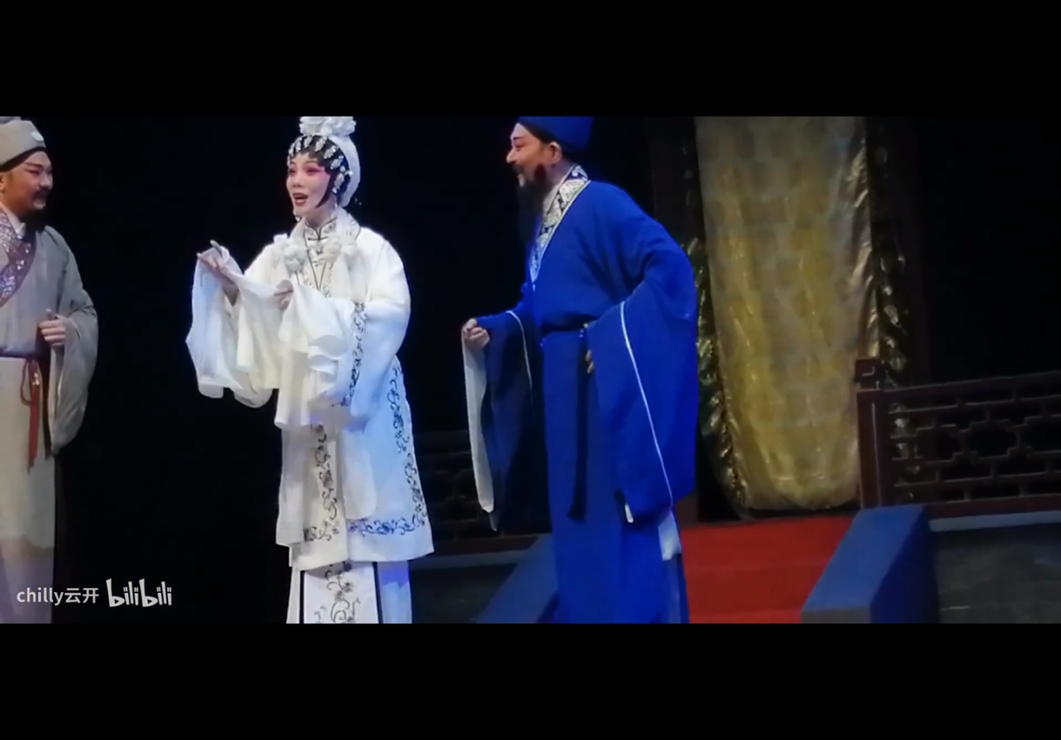
  9 | 浅紫灰大袖花领素海清+斋带+帽子 | 套 | 1 | 服装制作工艺:  1、依服装版型裁剪布料，进行富有层次的花式加工，其图案布局须贴合版型，配色讲求和谐与对比，最终完成缝合及细节整饰，严谨处理款式细节，让其符合演员的表演。 | 
  10 | 浅灰黄大袖素海清+短飞裙+枷锁链+帽子 | 套 | 1 | 服装制作工艺:  1、依服装版型裁剪布料，进行富有层次的花式加工，其图案布局须贴合版型，配色讲求和谐与对比，最终完成缝合及细节整饰，严谨处理款式细节，让其符合演员的表演。 | 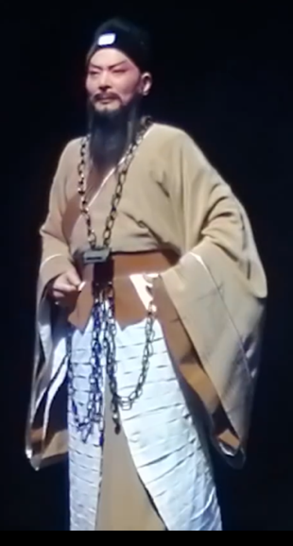
  11 | 浅蓝渐变西湖装 | 套 | 1 | 服装制作工艺:  1、依服装版型裁剪布料，进行富有层次的花式加工，其图案布局须贴合版型，配色讲求和谐与对比，最终完成缝合及细节整饰，严谨处理款式细节，让其符合演员的表演。 | 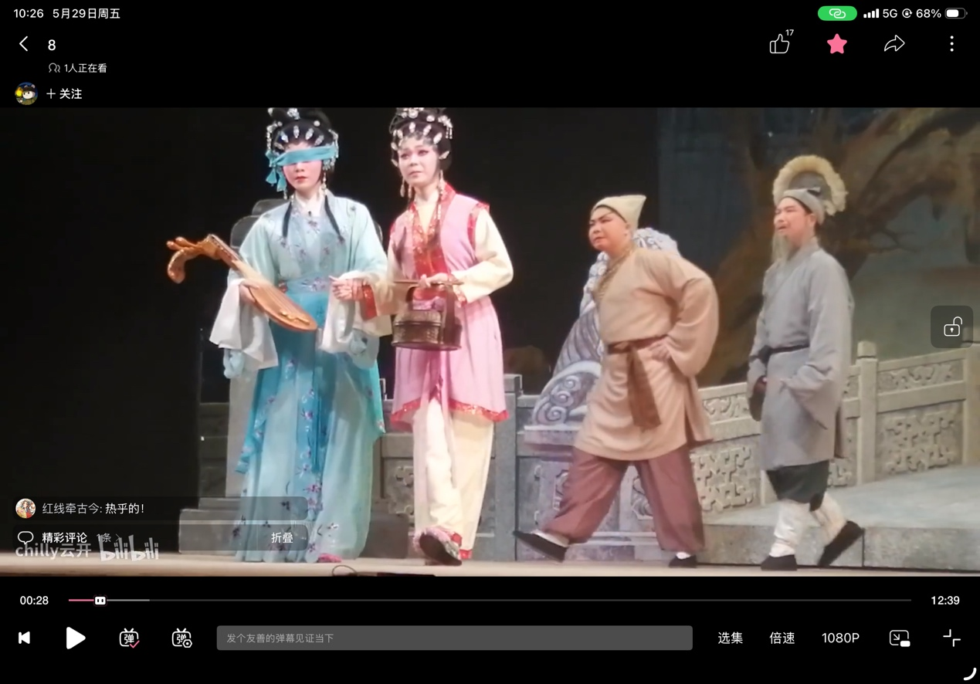
  12 | 浅绿渐变对襟西湖装 | 套 | 1 | 服装制作工艺:  1、依服装版型裁剪布料，进行富有层次的花式加工，其图案布局须贴合版型，配色讲求和谐与对比，最终完成缝合及细节整饰，严谨处理款式细节，让其符合演员的表演。 | 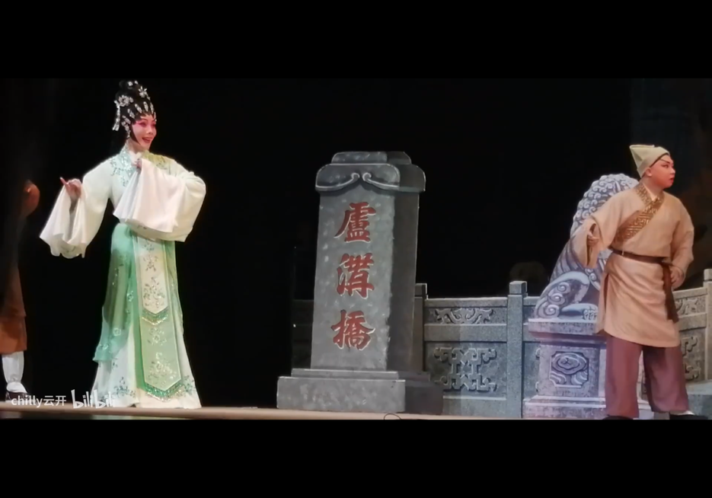
  13 | 男黑大靠 | 套 | 2 | 服装制作工艺:  1、依服装版型裁剪布料，进行富有层次的花式加工，其图案布局须贴合版型，配色讲求和谐与对比，最终完成缝合及细节整饰，严谨处理款式细节，让其符合演员的表演。 | 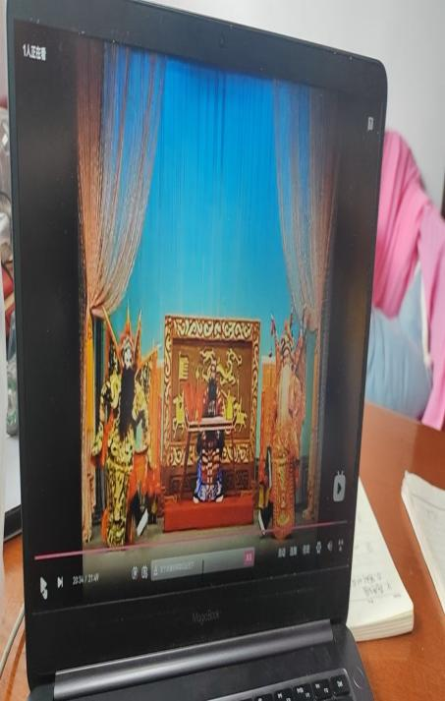
  14 | 小袖上衣+裤子+大裙+腰带 | 套 | 1 | 服装制作工艺:  1、依服装版型裁剪布料，进行富有层次的花式加工，其图案布局须贴合版型，配色讲求和谐与对比，最终完成缝合及细节整饰，严谨处理款式细节，让其符合演员的表演。 | 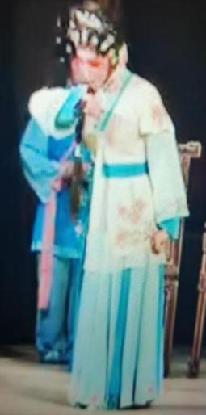
  15 | 大袖蓝素海清+配套长坎肩 | 套 | 1 | 服装制作工艺:  1、依服装版型裁剪布料，进行富有层次的花式加工，其图案布局须贴合版型，配色讲求和谐与对比，最终完成缝合及细节整饰，严谨处理款式细节，让其符合演员的表演。 | 
  16 | 大袖花领素海清 | 套 | 1 | 服装制作工艺:  1、依服装版型裁剪布料，进行富有层次的花式加工，其图案布局须贴合版型，配色讲求和谐与对比，最终完成缝合及细节整饰，严谨处理款式细节，让其符合演员的表演。 | 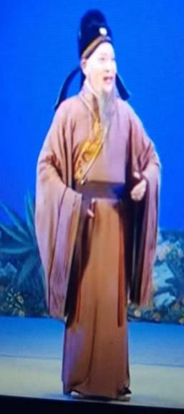
  17 | 大红男帔+小乔粉色西湖装 | 1 | 套 | 服装制作工艺:  1、依服装版型裁剪布料，进行富有层次的花式加工，其图案布局须贴合版型，配色讲求和谐与对比，最终完成缝合及细节整饰，严谨处理款式细节，让其符合演员的表演。 | 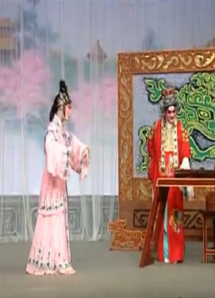
  (二)头饰造型设计及制作
  序号 | 货物名称 | 单位 | 数量 | 头饰造型设计及制作工艺要求 | 图片
  1 | 散发 | 套 | 1 | 采用高品质高温丝或真人头发制作（若使用真人头发须提供合法来源证明） | 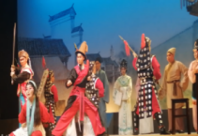
  2 | 苍胡子 | 套 | 1 | 采用高品质高温丝或真人头发制作（若使用真人头发须提供合法来源证明） | 
  3 | 头套+胡子 | 套 | 1 | 头套：采用马尾鬃毛制作；胡子：采用高品质高温丝或真人毛发制作（若使用真人毛发须提供合法来源证明）
  4 | 民妇头饰+短尾头套 | 套 | 1 | 采用高品质高温丝或真人头发、珍珠棉及胶丝制作（若使用真人头发须提供合法来源证明） | 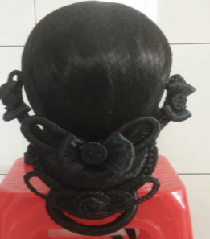
  5 | 丫环头饰+后发排辨头套 | 套 | 1 | 采用高品质高温丝或真人头发、珍珠棉及胶丝制作（若使用真人头发须提供合法来源证明） | 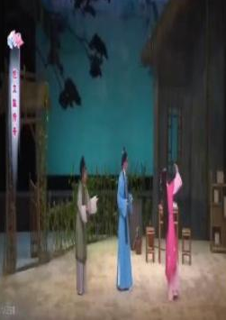
  6 | 梅香头饰+短尾头套 | 套 | 1 | 采用高品质高温丝或真人头发、珍珠棉及胶丝制作（若使用真人头发须提供合法来源证明） | 
  7 | 粉色小姐头饰+短头套 | 套 | 1 | 发髻使用珍珠棉与头发相结合，发髻上的翅条采用施华洛水钻或同等档次高品质水钻镶嵌 | 
  8 | 粉白小旦头饰+辫子 | 套 | 1 | 发髻使用珍珠棉与头发相结合，发髻上的翅条采用施华洛水钻或同等档次高品质水钻镶嵌
  9 | 白蓝色小姐头饰 | 套 | 1 | 发髻使用珍珠棉与头发相结合，发髻上的翅条采用施华洛水钻或同等档次高品质水钻镶嵌 | 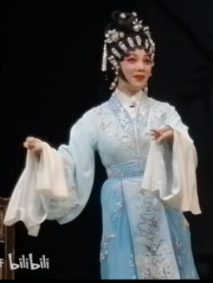
  10 | 白发头套+千斤带+白胡子 | 套 | 1 | 白发头套马鬃毛制作；千斤带缎料缝制；白胡子牦牛尾制作 | 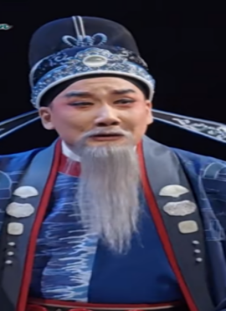
  11 | 黑胡子 | 个 | 1 | 牦牛尾制作 | 
  12 | 黑胡子 | 个 | 2 | 牦牛尾制作 | 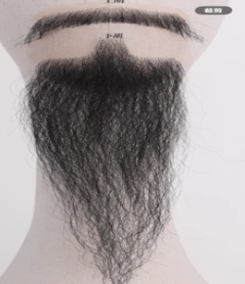
  13 | 苍胡子 | 个 | 1 | 牦牛尾制作 | 
  14 | 黑胡子 | 个 | 1 | 牦牛尾制作 | 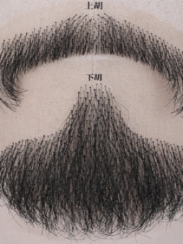
  15 | 大胡子+眉毛 | 个 | 1 | 牦牛尾制作 | 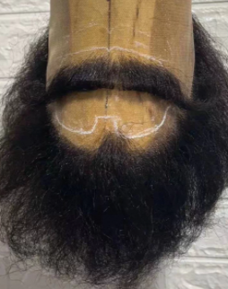
  16 | 白球+白片子石+白紫小姐头饰 | 套 | 1 | 白球采用白色纱布扎制；片子石采用施华洛水钻或同等档次高品质水钻镶嵌；头饰采用施华洛水钻或同等档次高品质水钻镶嵌
  17 | 黑胡子 | 个 | 1 | 牦牛尾制作 | 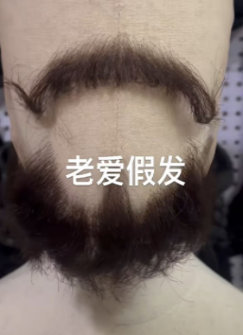
  18 | 苍胡子 | 个 | 1 | 牦牛尾制作 | 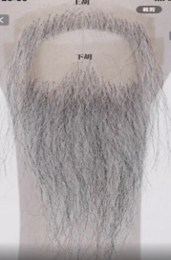
  19 | 软黑发球+石带 | 套 | 1 | 软黑发球采用牦牛尾制作；石带采用缎料缝制
  20 | 散发换白青小姐头饰 | 套 | 1 | 采用施华洛水钻或同等档次高品质水钻镶嵌
  21 | 蓝色小姐头饰+蓝纱 | 套 | 1 | 头饰采用施华洛水钻或同等档次高品质水钻镶嵌，蓝纱用蓝色纱布制作
  22 | 星石头饰 | 套 | 1 | 头饰：采用施华洛水钻或同等档次高品质水钻镶嵌+后辫头套：采用高品质高温丝或真人头发制作（若使用真人头发须提供合法来源证明） | 
  23 | 后辨头套 | 套 | 1 | 素银锭头面：传统手工艺仿银材质制作 | 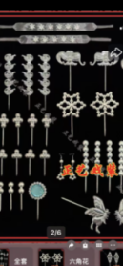
  24 | 白色小侧凤 + 发髻 + 粉色  小花 + 耳边花 | 套 | 1 | 发髻使用珍珠棉与头发相结合，发髻上的翅条采用施华洛水钻或同等档次高品质水钻镶嵌 | 
  25 | 发球或短水发 | 个 | 1 | 采用高品质高温丝或真人头发、珍珠棉及胶丝制作 （若使用真人头发须提供合法来源证明） | 
  26 | 紫金冠（束发冠） | 个 | 2 | 头饰：采用施华洛水钻或同等档次高品质水钻镶嵌 | 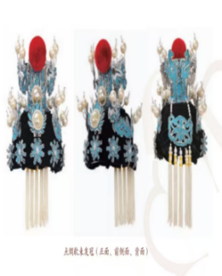
  （三）舞美设计及制作
  1 | 仿红木窗格景 | 套 | 2 | 1.尺寸约：长7米X宽2米 单位：米  2.材料及制作：彩绘布+防水丙烯+半透纱纺+金属结构+支撑辅料。  3.工艺要求：彩绘布按设计图喷绘制作，，表面做防水涂料处理，手工绘部分要求立体结构。布景制作过程需按设计图比例尺寸准确制作。  4.本货物为定制产品，所有实施方案必须通过采购人确定后才能安装布置；  5.中标后采购人有权要求中标人提供实施所需材料送第三方检验机进行检测，不合格的可要求中标人进行整改。 | 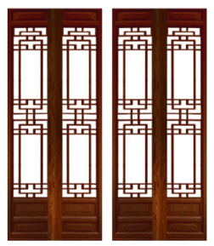
  2 | 招牌景 | 副 | 1 | 1.尺寸约：长1.8米X宽3.5米 单位：米  2.材料及制作：金属方通管材焊接、复合板材 、防水丙烯、表面半立体结构、表面做防火技术处理，承重符合演出安全使用，能合理拼接组合使用。  3.工艺要求：金属方通结构焊接，整体结构保证结构安全和稳定的基础上能关合折叠并拆装。手工绘部分要求防水，表面做喷涂处理（平整.哑光），布景制作过程需按设计图比例尺寸准确制作。  4.本货物为定制产品，所有实施方案必须通过采购人确定后才能安装布置；  5.中标后采购人有权要求中标人提供实施所需材料送第三方检验机构进行检测，不合格的可要求中标人进行整改。 | 
  3 | 月牙门 | 套 | 1 | 1.尺寸约：长2.5米X宽5.5米 单位：米  2.材料及制作：金属方通+多层板+聚乙烯泡沫材料+钢丝绳+安全搭扣+金属喷漆+辅料，能合理拼接组合使用。  3.工艺要求：金属方通结构焊接，聚乙烯泡沫塑形做肌理图案及彩绘布表面做防水涂料处理，表面半立体浮雕成型，整体结构保证结构安全和稳定的基础上能关合折叠并拆装。手工绘部分要求防水，表面做喷涂处理（平整.哑光），布景制作过程需按设计图比例尺寸准确制作。  4.本货物为定制产品，所有实施方案必须通过采购人确定后才能安装布置；  5.中标后采购人有权要求中标人提供实施所需材料送第三方检验机构进行检测，不合格的可要求中标人进行整改。 | 
  4 | 火炉景 | 套 | 1 | 1.尺寸约：长0.8米X宽2.4米 单位：米  2.材料及制作：金属方通+复合板+聚乙烯泡沫+防水丙烯+辅料。  3.工艺要求：金属方通结构焊接、炉口有电子火苗、整体金属框架能自由自合拆卸安装。外表板面做半立体结构纹理，涂料部分做哑光及防水处理。布景制作过程需按设计图比例尺寸准确制作。  4.本货物为定制产品，所有实施方案必须通过采购人确定后才能安装布置；  5.中标后采购人有权要求中标人提供实施所需材料送第三方检验机构进行检测，不合格的可要求中标人进行整改。 | 
  5 | 炉灶景 | 套 | 1 | 1.尺寸约：长0.8米X宽2.4米 单位：米  2.材料及制作：金属方通+复合板+聚乙烯泡沫+防水丙烯+辅料。  3.工艺要求：金属方通结构焊接、炉口有锅能拿起、整体金属框架能自由自合拆卸安装。外表板面做半立体结构纹理，涂料部分做哑光及防水处理。布景制作过程需按设计图比例尺寸准确制作。  4.本货物为定制产品，所有实施方案必须通过采购人确定后才能安装布置；  5.中标后采购人有权要求中标人提供实施所需材料送第三方检验机构进行检测，不合格的可要求中标人进行整改。 | 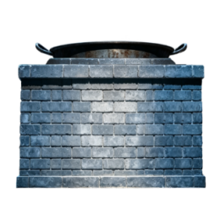
  6 | 暗纹窗格景 | 副 | 2 | 1.尺寸约：高7米X宽1.5米 单位：米  2.材料及制作：彩绘布+防水丙烯+半透纱纺+金属结构+支撑辅料。  3.工艺要求：彩绘布按设计图喷绘制作，，表面做防水涂料处理，手工绘部分要求立体结构。布景制作过程需按设计图比例尺寸准确制作。  4.本货物为定制产品，所有实施方案必须通过采购人确定后才能安装布置；  5.中标后采购人有权要求中标人提供实施所需材料送第三方检验机构进行检测，不合格的可要求中标人进行整改。 | 
  7 | 兵器架（含兵器） | 个 | 2 | 1.尺寸约：长0.7米X宽2.4米 单位：米  2.材料及制作：金属方通+防水喷漆+泡沫立体塑形+辅料。  3.工艺要求：金属方通结构焊接，整体结构保证结构安全和稳定的基础上能折叠并拆装。底部有万象轮能灵活推动，表面做喷涂处理（平整.哑光），布景制作过程需按设计图比例尺寸准确制作。  4.本货物为定制产品，所有实施方案必须通过采购人确定后才能安装布置；  5.中标后采购人有权要求中标人提供实施所需材料送第三方检验机构进行检测，不合格的可要求中标人进行整改。 | 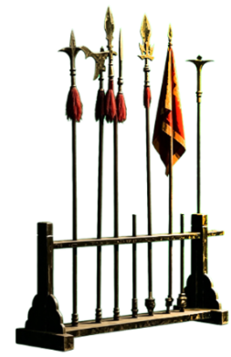
  8 | 镂空纱窗景 | 副 | 2 | 1.尺寸约：长7米X宽1.5米 单位：米  2.材料及制作：彩绘布+防水丙烯+半透纱纺+金属结构+支撑辅料。  3.工艺要求：彩绘布按设计图喷绘制作，，表面做防水涂料处理，手工绘部分要求立体结构。布景制作过程需按设计图比例尺寸准确制作。。  4.本货物为定制产品，所有实施方案必须通过采购人确定后才能安装布置；  5.中标后采购人有权要求中标人提供实施所需材料送第三方检验机构进行检测，不合格的可要求中标人进行整改。 | 
  9 | 仿红木雕花床景 | 副 | 1 | 1.尺寸约：长3.6米X宽3.2米 单位：米  2.材料及制作：金属方通+防水喷漆+泡沫立体塑形+辅料。  3.工艺要求：金属方通结构焊接，外表板面做仿红木雕花半立体结构纹理，整体金属框架能自由自合拆卸安装保证使用性能安全。布景制作过程需按设计图比例尺寸准确制作。  4.本货物为定制产品，所有实施方案必须通过采购人确定后才能安装布置；  5.中标后采购人有权要求中标人提供实施所需材料送第三方检验机构进行检测，不合格的可要求中标人进行整改。 | 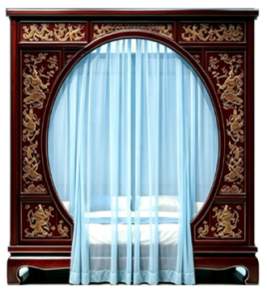
  10 | 高花几（含花瓶） | 张 | 2 | 1.尺寸约：长1米X宽0.4米 单位：米  2.材料及制作：金属方通+泡沫立体塑形+防水涂料+辅料。  3.工艺要求：金属方通结构焊接，复合板立体塑形。外表板面做半立体结构纹理，表面防水涂料。布景制作过程需按设计图比例尺寸准确制作。  4.本货物为定制产品，所有实施方案必须通过采购人确定后才能安装布置；  5.中标后采购人有权要求中标人提供实施所需材料送第三方检验机构进行检测，不合格的可要求中标人进行整改。 | 
  11 | 琴台（按椅子） | 张 | 1 | 1.尺寸约：长0.6米X宽1.6米 单位：米  2.材料及制作：金属方通+复合板+防水涂料+辅料。  3.工艺要求：金属方通结构焊接，复合板立体塑形。外表板面做半立体结构纹理，表面防水涂料。布景制作过程需按设计图比例尺寸准确制作。  4.本货物为定制产品，所有实施方案必须通过采购人确定后才能安装布置；  5.中标后采购人有权要求中标人提供实施所需材料送第三方检验机构进行检测，不合格的可要求中标人进行整改。 | 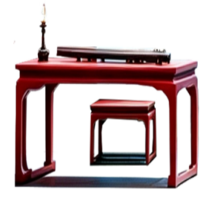
  12 | 暗纹横幅景 | 副 | 1 | 1.尺寸约：长3.5米X宽16米 单位：米  2.材料及制作：金属方通+遮光布+彩绘布+辅料。  3.工艺要求：布艺表面做暗纹理处理，整体能自由收卷安装。上沿焊接可靠的吊点并配备黑色胶皮安全钢缆绳及安全扣，结构稳定安全。布景制作过程需按设计图比例尺寸准确制作。  4.本货物为定制产品，所有实施方案必须通过采购人确定后才能安装布置；  5.中标后采购人有权要求中标人提供实施所需材料送第三方检验机构进行检测，不合格的可要求中标人进行整改。 | 
  13 | 彩绘红梁景 | 副 | 1 | 1.尺寸约：长2.2米X宽16米 单位：米  2.材料及制作：金属方通+防水喷漆+泡沫立体塑形+辅料。  3.工艺要求：金属方通结构焊接，表面半立体结构，整体结构保证结构安全和稳定的基础上能折叠并拆装，上沿焊接可靠的吊点并配备黑色胶皮安全钢缆绳及安全扣，结构稳定安全。表面做喷涂处理（平整.哑光），布景制作过程需按设计图比例尺寸准确制作。  4.本货物为定制产品，所有实施方案必须通过采购人确定后才能安装布置；  5.中标后采购人有权要求中标人提供实施所需材料送第三方检验机构进行检测，不合格的可要求中标人进行整改。 | 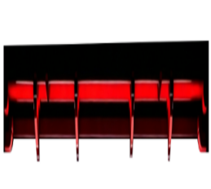
  14 | 半立体栏杆（大号） | 个 | 1 | 1.尺寸约：长1.3米X宽3米 单位：米  2.材料及制作：金属方通+泡沫立体塑形+防水涂料+辅料。  3.工艺要求：金属方通结构焊接，整体结构保证结构安全和稳定的基础上能折叠并拆装，外表板面做木质纹理，底部有万向轮能自由组合达到表演需求。布景制作过程需按设计图比例尺寸准确制作。  4.本货物为定制产品，所有实施方案必须通过采购人确定后才能安装布置；  5.中标后采购人有权要求中标人提供实施所需材料送第三方检验机构进行检测，不合格的可要求中标人进行整改。 | 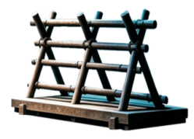
  15 | 半立体栏杆（小号） | 个 | 1 | 1.尺寸约：长0.8米X宽4米 单位：米  2.材料及制作：金属方通+泡沫立体塑形+防水涂料+辅料。  3.工艺要求：金属方通结构焊接，整体结构保证结构安全和稳定的基础上能折叠并拆装，外表板面做木质纹理，底部有万向轮能自由组合达到表演需求。布景制作过程需按设计图比例尺寸准确制作。  4.本货物为定制产品，所有实施方案必须通过采购人确定后才能安装布置；  5.中标后采购人有权要求中标人提供实施所需材料送第三方检验机构进行检测，不合格的可要求中标人进行整改。 | 
  16 | 芦苇景（左、右） | 副 | 2 | 1.尺寸约：长0.8米X宽3米 单位：米  2.材料及制作：金属方通+仿真芦苇+防水涂料+辅料。  3.工艺要求：金属方通结构焊接，整体结构保证结构安全和稳定的基础上能折叠并拆装，外表仿真芦苇效果处理，底部有万向轮能自由组合达到表演需求。布景制作过程需按设计图比例尺寸准确制作。  4.本货物为定制产品，所有实施方案必须通过采购人确定后才能安装布置；  5.中标后采购人有权要求中标人提供实施所需材料送第三方检验机构进行检测，不合格的可要求中标人进行整改。 | 
  17 | 中部芦苇景 | 副 | 1 | 1.尺寸约：长0.6米X宽3米 单位：米  2.材料及制作：金属方通+仿真芦苇+防水涂料+辅料。  3.工艺要求：金属方通结构焊接，整体结构保证结构安全和稳定的基础上能折叠并拆装，外表仿真芦苇效果处理，底部有万向轮能自由组合达到表演需求。布景制作过程需按设计图比例尺寸准确制作。  4.本货物为定制产品，所有实施方案必须通过采购人确定后才能安装布置；  5.中标后采购人有权要求中标人提供实施所需材料送第三方检验机构进行检测，不合格的可要求中标人进行整改。 | 
  18 | 议事桌（含椅子） | 张 | 1 | 1.尺寸约：长0.6米X宽2.4米 单位：米  2.材料及制作：金属方通+复合板+防水涂料+辅料。  3.工艺要求：金属方通结构焊接，复合板立体塑形。外表板面做半立体结构纹理，表面防水涂料。布景制作过程需按设计图比例尺寸准确制作。  4.本货物为定制产品，所有实施方案必须通过采购人确定后才能安装布置；  5.中标后采购人有权要求中标人提供实施所需材料送第三方检验机构进行检测，不合格的可要求中标人进行整改。 | 
  19 | 暗纹雕花景 | 副 | 2 | 1.尺寸约：长0.65米X宽8米 单位：米  2.材料及制作：金属方通+防水喷漆+泡沫立体塑形+遮光布+辅料。  3.工艺要求：金属方通结构焊接，表面半立体结构，整体结构保证结构安全和稳定的基础上能折叠并拆装，上沿焊接可靠的吊点并配备黑色胶皮安全钢缆绳及安全扣，结构稳定安全。表面做喷涂处理（平整.哑光），布景制作过程需按设计图比例尺寸准确制作。  4.本货物为定制产品，所有实施方案必须通过采购人确定后才能安装布置；  5.中标后采购人有权要求中标人提供实施所需材料送第三方检验机构进行检测，不合格的可要求中标人进行整改。 | 
  20 | 山水折叠屏风 | 副 | 4 | 1.尺寸约：长2.2米X宽6米 单位：米  2.材料及制作：木质结构+半透纱+彩绘布+辅料。  3.工艺要求：木质结构，整体结构保证结构安全和稳定的基础上能折叠并拆装，结构稳定安全。表面半透处理，布景制作过程需按设计图比例尺寸准确制作。  4.本货物为定制产品，所有实施方案必须通过采购人确定后才能安装布置；  5.中标后采购人有权要求中标人提供实施所需材料送第三方检验机构进行检测，不合格的可要求中标人进行整改。 | 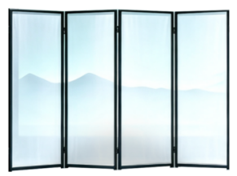
  21 | 木栏杆 | 个 | 6 | 1.尺寸约：长0.6米X宽2.5米 单位：米  2.材料及制作：金属方通+防水喷漆+泡沫立体塑形+辅料。  3.工艺要求：金属方通结构焊接，表面半立体结构，整体结构保证结构安全和稳定的基础上能折叠并拆装，底部安装万象轮便于移动，结构稳定安全。表面做喷涂处理（平整.哑光），布景制作过程需按设计图比例尺寸准确制作。  4.本货物为定制产品，所有实施方案必须通过采购人确定后才能安装布置；  5.中标后采购人有权要求中标人提供实施所需材料送第三方检验机构进行检测，不合格的可要求中标人进行整改。 | 
  22 | 木质结构桥 | 个 | 1 | 1.尺寸约：高2.2米X长4.5米 单位：米  2.材料及制作：金属方通+防水喷漆+泡沫立体塑形+辅料。  3.工艺要求：金属方通结构焊接，表面半立体结构，整体结构保证结构安全和稳定的基础上能折叠并拆装，底部安装万象轮便于移动，结构稳定安全。表面做喷涂处理（平整.哑光），布景制作过程需按设计图比例尺寸准确制作。  4.本货物为定制产品，所有实施方案必须通过采购人确定后才能安装布置；  5.中标后采购人有权要求中标人提供实施所需材料送第三方检验机构进行检测，不合格的可要求中标人进行整改。 | 
  23 | 拼色边幕布 | 副 | 2 | 1.尺寸约：长7米X宽3.5米 单位：米  2.材料及制作：金属方通+暗纹绒+辅料。  3.工艺要求：布艺表面做暗纹理处理，整体能自由收卷安装。上沿焊接可靠的吊点并配备黑色胶皮安全钢缆绳及安全扣，结构稳定安全。布景制作过程需按设计图比例尺寸准确制作。  4.本货物为定制产品，所有实施方案必须通过采购人确定后才能安装布置；  5.中标后采购人有权要求中标人提供实施所需材料送第三方检验机构进行检测，不合格的可要求中标人进行整改。 | 
  24 | 拼色沿幕布 | 副 | 1 | 1.尺寸约：长7米X宽3.5米 单位：米  2.材料及制作：金属方通+暗纹绒+辅料。  3.工艺要求：布艺表面做暗纹理处理，整体能自由收卷安装。上沿焊接可靠的吊点并配备黑色胶皮安全钢缆绳及安全扣，结构稳定安全。布景制作过程需按设计图比例尺寸准确制作。  4.本货物为定制产品，所有实施方案必须通过采购人确定后才能安装布置；  5.中标后采购人有权要求中标人提供实施所需材料送第三方检验机构进行检测，不合格的可要求中标人进行整改。
  25 | 蓝色边幕布 | 副 | 1 | 1.尺寸约：长7米X宽3.5米 单位：米  2.材料及制作：金属方通+蓝色绒布+辅料。  3.工艺要求：布艺表面做暗纹理处理，整体能自由收卷安装。上沿焊接可靠的吊点并配备黑色胶皮安全钢缆绳及安全扣，结构稳定安全。布景制作过程需按设计图比例尺寸准确制作。  4.本货物为定制产品，所有实施方案必须通过采购人确定后才能安装布置；  5.中标后采购人有权要求中标人提供实施所需材料送第三方检验机构进行检测，不合格的可要求中标人进行整改。 | 
  26 | 校场帅桌（含椅子） | 张 | 1 | 1.尺寸约：长0.8米X宽2.2米 单位：米  2.材料及制作：金属方通+复合板+防水涂料+辅料。  3.工艺要求：金属方通结构焊接，复合板立体塑形。外表板面做半立体结构纹理，表面防水涂料。布景制作过程需按设计图比例尺寸准确制作。  4.本货物为定制产品，所有实施方案必须通过采购人确定后才能安装布置；  5.中标后采购人有权要求中标人提供实施所需材料送第三方检验机构进行检测，不合格的可要求中标人进行整改。 | 
  27 | 平台 | 套 | 1 | 1.尺寸约：长0.4米X宽3.5米 单位：米  2.材料及制作：金属方通+复合板+地毯+防水喷漆+辅料。  3.工艺要求：金属方通结构焊接，正面半立体浮雕，整体结构保证结构安全和稳定的基础上能折叠并拆装，底部安装万象轮便于移动，结构稳定安全。表面做喷涂处理（平整.哑光），布景制作过程需按设计图比例尺寸准确制作。  4.本货物为定制产品，所有实施方案必须通过采购人确定后才能安装布置；  5.中标后采购人有权要求中标人提供实施所需材料送第三方检验机构进行检测，不合格的可要求中标人进行整改。 | 
  28 | 图腾纹屏风 | 副 | 1 | 1.尺寸约：长2.5米X宽4米 单位：米  2.材料及制作：金属方通+彩绘布+辅料。  3.工艺要求：金属方通结构焊接，整体结构保证结构安全和稳定的基础上能折叠并拆装，结构稳定安全，布景制作过程需按设计图比例尺寸准确制作。  4.本货物为定制产品，所有实施方案必须通过采购人确定后才能安装布置；  5.中标后采购人有权要求中标人提供实施所需材料送第三方检验机构进行检测，不合格的可要求中标人进行整改。 | 
  29 | 中堂黄幔景 | 副 | 1 | 1.尺寸约：长6.5米X宽16米 单位：米  2.材料及制作：金属方通+绒布+半透纱幔+辅料。  3.工艺要求：布艺表面做刺绣处理，整体能自由收卷安装。上沿焊接可靠的吊点并配备黑色胶皮安全钢缆绳及安全扣，结构稳定安全。布景制作过程需按设计图比例尺寸准确制作。  4.本货物为定制产品，所有实施方案必须通过采购人确定后才能安装布置；  5.中标后采购人有权要求中标人提供实施所需材料送第三方检验机构进行检测，不合格的可要求中标人进行整改。 | 
  30 | 三角形挡片 | 副 | 1 | 1.尺寸约：长1.35米X宽8米 单位：米  2.材料及制作：金属方通+绒布+遮光布+辅料。  3.工艺要求：金属方通结构焊接，整体结构保证结构安全和稳定的基础上能折叠并拆装，表面遮光处理（平整.哑光），布景制作过程需按设计图比例尺寸准确制作。  4.本货物为定制产品，所有实施方案必须通过采购人确定后才能安装布置；  5.中标后采购人有权要求中标人提供实施所需材料送第三方检验机构进行检测，不合格的可要求中标人进行整改。 | 
  31 | 斜平台 | 副 | 1 | 1.尺寸约：长0.8米X宽7.5米 单位：米  2.材料及制作：金属方通+复合板+地毯+防水喷漆+辅料。  3.工艺要求：金属方通结构焊接，整体结构保证结构安全和稳定的基础上能折叠并拆装，结构稳定安全。表面做喷涂处理（平整.哑光），布景制作过程需按设计图比例尺寸准确制作。  4.本货物为定制产品，所有实施方案必须通过采购人确定后才能安装布置；  5.中标后采购人有权要求中标人提供实施所需材料送第三方检验机构进行检测，不合格的可要求中标人进行整改。 | 
  32 | 书画桌（含椅子） | 张 | 1 | 1.尺寸约：长0.8米X宽2.2米 单位：米  2.材料及制作：金属方通+复合板+防水涂料+辅料。  3.工艺要求：金属方通结构焊接，复合板立体塑形。外表板面做半立体结构纹理，表面防水涂料。布景制作过程需按设计图比例尺寸准确制作。  4.本货物为定制产品，所有实施方案必须通过采购人确定后才能安装布置；  5.中标后采购人有权要求中标人提供实施所需材料送第三方检验机构进行检测，不合格的可要求中标人进行整改。 | 
商务条款 | 一、合同签订期：自中标通知书发出之日起25日内；  ▲二、服务时间：2026年12月10日前，按采购人指定时间内完成。  三、提交服务成果地点：采购人指定地点。  ▲四、工作要求：  1、处理问题响应时间：中标供应商接到采购人处理问题通知后 2 小时内采取实质性响应措施，必须在24小时之内向采购人提交正式书面可行的解决方案，并在采购人指定的时间和地点对方案进行解释说明。  2、投标人除了响应相关售后服务要求外，可根据自身能力在投标文件中提供更优质、更合理的售后服务承诺。  ▲五、其他要求：  1、报价必须含以下部分，包括：  （1）所有主创人员（即策划、编剧、导演、舞美设计、作曲、服装设计、化妆设计等专业人员）劳务费、保险、后勤保障、税费；  （2）舞美设计制作、灯光音响租赁、服化道的设计制作等费用；  （3）必要的保险费用和各项税金；  （4）其他费用:物资运输及搬运、拆除、清场费用、装卸、安装、调试、培训、技术支持、售后服务等；  （5）中标价格为全包价，以人民币为结算单位，包括本项目服务所涉及的售后服务及各种税费等全部费用。在合同实施时，采购人将不予支付中标供应商没有列入的项目费用，并认为此项目的费用已包括在总报价中；  （6）包含所产生的采购代理服务费。  ▲六、付款方式：合同签订7日内支付中标价的30%作为预付款；舞美和音乐制作完成后通过验收后支付至中标价的70%，剧目排演至项目完成后10日内支付至中标价的100%（中标人应理解政府部门付款的相关程序，因采购人使用的是财政资金，如因财政资金支付时间延后，由双方协商确定付款时间）。  七、支付条件：采购人收到中标供应商每一期全额的普通增值税发票后通过银行转账方式支付相应服务款项。
其他说明 | 1、本项目采购标的需执行的国家相关标准、行业标准、地方标准或其他强制性标准、规范等要求：按国家相关标准、中标供应商承诺进行验收。  2、合同延续年限、条件和方式：本项目合同到期后不续签。

项目分项表
序号 | 内容 | 数量单位 | 分项价（元）
（一） | 创作类 | 1项 | 490000.00
（二） | 演职人员 | 1项 | 688000.00
（三） | 音乐制作 | 1项 | 150000.00
（四） | 灯光租赁 | 1项 | 172000.00
（五） | 舞美设计制作 | 1项 | 770000.00
（一）+(二）+（三）+（四）+（五）合计2270000.00元

附件1：

节能产品政府采购品目清单
品目序号 | 名称 |  |  | 依据的标准
1 | A020101计算机设备 | ★A02010104台式计算机 |  | 《微型计算机能效限定值及能效等级》（GB28380）
1 | A020101计算机设备 | ★A02010105便携式计算机 |  | 《微型计算机能效限定值及能效等级》（GB28380）
1 | A020101计算机设备 | ★A02010107平板式微型计算机 |  | 《微型计算机能效限定值及能效等级》（GB28380）
2 | A020106输入输出设备 | A02010601打印设备 | A0201060101喷墨打印机 | 《复印机、打印机和传真机能效限定值及能效等级》（GB21521）
2 | A020106输入输出设备 | A02010601打印设备 | ★A0201060102激光打印机 | 《复印机、打印机和传真机能效限定值及能效等级》（GB21521）
2 | A020106输入输出设备 | A02010601打印设备 | ★A0201060104针式打印机 | 《复印机、打印机和传真机能效限定值及能效等级》（GB21521）
2 | A020106输入输出设备 | A02010604显示设备 | ★A0201060401液晶显示器 | 《计算机显示器能效限定值及能效等级》（GB21520）
2 | A020106输入输出设备 | A02010609图形图像输入设备 | A0201060901扫描仪 | 参照《复印机、打印机和传真机能效限定值及能效等级》（GB21521中打印速度为15页/分的针式打印机相关要求中打印速度为15页/分的针式打印机相关要求
3 | A020202投影仪 |  |  | 《投影机能效限定值及能效等级》（GB32028）
4 | A020204多功能一体机 |  |  | 《复印机、打印机和传真机能效限定值及能效等级》（GB21521）
5 | A020519泵 | A02051901离心泵 |  | 《清水离心泵能效限定值及节能评价值》（GB19762）
6 | A020523制冷空调设备 | ★A02052301制冷压缩机 | 冷水机组 | 《冷水机组能效限定值及能效等级》（GB19577），《低环境温度空气源热泵（冷水）机组能效限定值及能效等级》（GB37480）
6 | A020523制冷空调设备 | ★A02052301制冷压缩机 | 水源热泵机组 | 《水（地）源热泵机组能效限定值及能效等级》（GB30721）
6 | A020523制冷空调设备 | ★A02052301制冷压缩机 | 溴化锂吸收式冷水机组 | 《溴化锂吸收式冷水机组能效限定值及能效等级》（GB29540）
6 | A020523制冷空调设备 | ★A02052305空调机组 | 多联式空调（热泵）机组(制冷量>14000W) | 《多联式空调（热泵）机组能效限定值及能源效率等级》（GB21454）
6 | A020523制冷空调设备 | ★A02052305空调机组 | 单元式空气调节机(制冷量>14000W | 《单元式空气调节机能效限定值及能效等级》（GB19576）《风管送风式空调机组能效限定值及能效等级》（GB37479）
6 | A020523制冷空调设备 | ★A02052309专用制冷、空调设备 | 机房空调 | 《单元式空气调节机能效限定值及能效等级》（GB19576）
6 | A020523制冷空调设备 | A02052399其他制冷空调设备 | 冷却塔 | 《机械通风冷却塔第1部分：中小型开式冷却塔》（GB/T7190.1）；《机械通风冷却塔第2部分：大型开式冷却塔》（GB/T7190.2）
7 | A020601电机 |  |  | 《中小型三相异步电动机能效限定值及能效等级》（GB18613）
8 | A020602变压器 | 配电变压器 |  | 《三相配电变压器能效限定值及能效等级》（GB20052）
9 | ★A020609镇流器 | 管型荧光灯镇流器 |  | 《管形荧光灯镇流器能效限定值及能效等级》（GB17896）
10 | A020618生活用电器 | A0206180101电冰箱 |  | 《家用电冰箱耗电量限定值及能效等级》（GB 12021.2）
10 | A020618生活用电器 | ★A0206180203空调机 | 房间空气调节器 | 《转速可控型房间空气调节器能效限定值及能效等级》（GB21455-2013），待2019年修订发布后，按《房间空气调节器能效限定值及能效等级》（GB21455-2019实施。
10 | A020618生活用电器 | ★A0206180203空调机 | 多联式空调（热泵）机组（制冷量≤ 14000W） | 《多联式空调（热泵）机组能效限定值及能源效率等级》（GB21454）
10 | A020618生活用电器 | ★A0206180203空调机 | 单元式空气调节机(制冷量≤14000W) | 《单元式空气调节机能效限定值及能源效率等级》（GB19576）《风管送风式空调机组能效限定值及能效等级》（GB37479）
10 | A020618生活用电器 | A0206180301洗衣机 |  | 《电动洗衣机能效水效限定值及等级》（GB12021.4）
10 | A020618生活用电器 | A02061808热水器 | ★电热水器 | 《储水式电热水器能效限定值及能效等级》（GB21519）
10 | A020618生活用电器 | A02061808热水器 | 燃气热水器 | 《家用燃气快速热水器和燃气采暖热水炉能效限定值及能效等级》（GB20665）
10 | A020618生活用电器 | A02061808热水器 | 热泵热水器 | 《热泵热水机（器）能效限定值及能效等级》（GB29541）
10 | A020618生活用电器 | A02061808热水器 | 太阳能热水系统 | 《家用太阳能热水系统能效限定值及能效等级》（GB26969）
11 | A020619照明设备 | ★普通照明用双端荧光灯 |  | 《普通照明用双端荧光灯能效限定值及能效等级》（GB19043）
11 | A020619照明设备 | LED道路/隧道照明产品 |  | 《道路和隧道照明用LED灯具能效限定值及能效等级》（GB37478）
11 | A020619照明设备 | LED筒灯 |  | 《室内照明用LED产品能效限定值及能效等级》（GB30255）
11 | A020619照明设备 | 普通照明用非定向自镇流LED灯 |  | 《室内照明用LED产品能效限定值及能效等级》（GB30255）
12 | ★A020910电视设备 | A02091001普通电视设备（电视机） |  | 《平板电视能效限定值及能效等级》（GB24850）
13 | ★A020911视频设备 | A02091107视频监控设备 | 监视器 | 以射频信号为主要信号输入的监视器应符合《平板电视能效限定值及能效等级》（GB24850），以数字信号为主要信号输入的监视器应符合《计算机显示器能效限定值及能效等级》（GB21520）
14 | A031210饮食炊事机械 | 商用燃气灶具 |  | 《商用燃气灶具能效限定值及能效等级》（GB30531）
15 | ★A060805便器 | 坐便器 |  | 《坐便器水效限定值及水效等级》（GB25502）
15 | ★A060805便器 | 蹲便器 |  | 《蹲便器用水效率限定值及用水效率等级》（GB30717）
15 | ★A060805便器 | 小便器 |  | 《小便器用水效率限定值及用水效率等级》（GB28377）
16 | ★A060806水嘴 |  |  | 《水嘴用水效率限定值及用水效率等级》（GB 25501）
17 | A060807便器冲洗阀 |  |  | 《便器冲洗阀用水效率限定值及用水效率等级》（GB28379）
18 | A060810淋浴器 |  |  | 《淋浴器用水效率限定值及用水效率等级》（GB28378）

注：1.节能产品认证应依据相关国家标准的最新版本，依据国家标准中二级能效（水效）指标。
2.以“★”标注的为政府强制采购产品。

附件2：
中小微企业划型标准
行业名称 | 指标名称 | 计量单位 | 中型 | 小型 | 微型
农、林、牧、渔 | 营业收入（Y） | 万元 | 500≤Y＜20000 | 50≤Y＜500 | Y＜50
工业 | 从业人员（X） | 人 | 300≤X＜1000 | 20≤X＜300 | X＜20
工业 | 营业收入（Y） | 万元 | 2000≤Y＜40000 | 300≤Y＜2000 | Y＜300
建筑业 | 营业收入（Y） | 万元 | 6000≤Y＜80000 | 300≤Y＜6000 | Y＜300
建筑业 | 资产总额（Z） | 万元 | 5000≤Z＜80000 | 300≤Z＜5000 | Z＜300
批发业 | 从业人员（X） | 人 | 20≤X＜200 | 5≤X＜20 | X＜5
批发业 | 营业收入（Y） | 万元 | 5000≤Y＜40000 | 1000≤Y＜5000 | Y＜1000
零售业 | 从业人员（X） | 人 | 50≤X＜300 | 10≤X＜50 | X＜10
零售业 | 营业收入（Y） | 万元 | 500≤Y＜20000 | 100≤Y＜500 | Y＜100
交通运输业 | 从业人员（X） | 人 | 300≤X＜1000 | 20≤X＜300 | X＜20
交通运输业 | 营业收入（Y） | 万元 | 3000≤Y＜30000 | 200≤Y＜3000 | Y＜200
仓储业 | 从业人员（X） | 人 | 100≤X＜200 | 20≤X＜100 | X＜20
仓储业 | 营业收入（Y） | 万元 | 1000≤Y＜30000 | 100≤Y＜1000 | Y＜100
邮政业 | 从业人员（X） | 人 | 300≤X＜1000 | 20≤X＜300 | X＜20
邮政业 | 营业收入（Y） | 万元 | 2000≤Y＜30000 | 100≤Y＜2000 | Y＜100
住宿业 | 从业人员（X） | 人 | 100≤X＜300 | 10≤X＜100 | X＜10
住宿业 | 营业收入（Y） | 万元 | 2000≤Y＜10000 | 100≤Y＜2000 | Y＜100
餐饮业 | 从业人员（X） | 人 | 100≤X＜300 | 10≤X＜100 | X＜10
餐饮业 | 营业收入（Y） | 万元 | 2000≤Y＜10000 | 100≤Y＜2000 | Y＜100
信息传输业 | 从业人员（X） | 人 | 100≤X＜2000 | 10≤X＜100 | X＜10
信息传输业 | 营业收入（Y） | 万元 | 1000≤Y＜100000 | 100≤Y＜1000 | Y＜100
软件和信息技术服务业 | 从业人员（X） | 人 | 100≤X＜300 | 10≤X＜100 | X＜10
软件和信息技术服务业 | 营业收入（Y） | 万元 | 1000≤Y＜10000 | 50≤Y＜1000 | Y＜50
房地产开发经营 | 营业收入（Y） | 万元 | 1000≤Y＜200000 | 100≤X＜1000 | X＜100
房地产开发经营 | 资产总额（Z） | 万元 | 5000≤Z＜10000 | 2000≤Y＜5000 | Y＜2000
物业管理 | 从业人员（X） | 人 | 300≤X＜1000 | 100≤X＜300 | X＜100
物业管理 | 营业收入（Y） | 万元 | 1000≤Y＜5000 | 500≤Y＜1000 | Y＜500
租赁和商务服务业 | 从业人员（X） | 人 | 100≤X＜300 | 10≤X＜100 | X＜10
租赁和商务服务业 | 资产总额（Z） | 万元 | 8000≤Z＜120000 | 100≤Z＜8000 | Y＜100
其他未列明行业 | 从业人员（X） | 人 | 100≤X＜300 | 10≤X＜100 | X＜10
说明：上述标准参照《关于印发中小企业划型标准规定的通知》（工信部联企业[2011]300号），大型、中型和小型企业须同时满足所列指标的下限，否则下划一档；微型企业只须满足所列指标中的一项即可。

第三章 投标人须知

第一节 投标人须知前附表
条款号 | 项目内容 | 编列内容
6.1 | 是否接受联合体投标 | 不允许联合体投标
6.2 | 联合体投标要求 | 无
7.2 | 是否允许转包/分包 | ☑不允许分包  □转包/分包内容： 。  □转包/分包金额或者比例： 。
11.4 | 媒体发布渠道 | 与本项目相关的政府采购业务澄清、更正及与之相关的事项将在采购公告中“六、其他补充事宜”中网上查询地址上发布。
11.6 | 是否组织标前答疑会 | ☑不组织召开开标前答疑会  □组织召开开标前答疑会  会议开始时间： 年 月 日 时 分，逾期后果自负。会议地点：
13.1 | 资格证明文件组成 | 1、投标人为法人或者其他组织的，提供营业执照等证明文件（如营业执照或者事业单位法人证书或者执业许可证等），投标人为自然人的，提供身份证复印件。（必须提供，否则作无效投标处理）  2、投标人依法缴纳税收的相关材料[ 2026年3月至 2026年 9月]任意连续 三 个月的依法缴纳税收的凭据复印件；依法免税的供应商，必须提供相应文件证明其依法免税。从取得营业执照时间起到投标文件提交截止时间为止不足要求月数的，只需提供从取得营业执照起的依法缴纳税收相应证明文件）。（必须提供，否则作无效投标处理）  3、投标人依法缴纳社会保障资金的相关材料[ 2026年3月至 2026年 9月]任意连续 三 个月的依法缴纳社会保障资金的缴费凭证（专用收据或者社会保险缴纳清单）复印件；依法不需要缴纳社会保障资金的供应商，必须提供相应文件证明不需要缴纳社会保障资金。从取得营业执照时间起到投标文件提交截止时间为止不足要求月数的只需提供从取得营业执照起的依法缴纳社会保障资金的相应证明文件。（必须提供，否则作无效投标处理）  4、投标人财务状况报告：[2025年]财务状况报告复印件；供应商成立不满一年的应按提供截标之日上一个月的财务状况报告复印件。（上述财务状况报告包括：供应商执行《企业会计准则》的，提供资产负债表、利润表、现金流量表、所有者权益变动表及其附注（以下称“四表一注”）；供应商执行《小企业会计准则》的，提供资产负债表、利润表、现金流量表及其附注（以下称“三表一注”）；供应商执行《政府会计制度》的，提供资产负债表、收入费用表和净资产变动表及其附注)。（必须提供，否则作无效投标处理）  5、投标人直接控股股东信息、管理关系信息表。（必须提供，否则作无效投标处理）  6、投标资格声明。（必须提供，否则作无效投标处理）  7、联合体协议书。（以联合体形式投标的，提供联合体协议；本项目不接受联合体投标或者投标人不以联合体形式投标的，则不需要提供）  8、小微企业声明函（提供小微企业声明函或者残疾人福利性单位声明函或者供应商属于监狱企业的证明材料。必须提供，否则作无效投标处理）  9、除招标文件规定必须提供以外，投标人认为需要提供的其他证明材料。  注：1. 以上标明“必须提供”的材料属于复印件的扫描件的，必须加盖投标人电子公章，否则作无效投标处理。  2.联合体投标时，第1-5项资格证明文件联合体各方均必须分别提供，联合体各方分别盖章和签字，否则投标文件按无效投标处理。
 | 商务文件组成 | 1、无串通投标行为的承诺函；（必须提供，否则作无效投标处理）  2、法定代表人身份证明及法定代表人有效身份证正反面复印件；（除自然人投标外必须提供，否则作无效投标处理）  3、法定代表人授权委托书及委托代理人有效身份证正反面复印件；（委托时必须提供，否则作无效投标处理）  4、商务条款偏离表；（必须提供，否则作无效投标处理）  5、投标人情况介绍；  6、除采购文件规定必须提供以外，投标人认为需要提供的其他证明材料。（投标人根据“第二章 采购需求”及“第四章 评标方法及评标标准”提供有关证明材料）。  注： 1.法定代表人授权委托书必须由法定代表人签字或盖章及委托代理人签字，并加盖投标人公章，否则作无效投标处理。  2. 以上标明“必须提供”的材料属于复印件的扫描件的，必须加盖投标人电子公章，否则作无效投标处理。
 | 技术文件组成 | 1、服务需求、技术需求偏离表；（必须提供，否则作无效投标处理）  2、组织服务方案[包括但不限于演出组织方案、演出技术及安全保障方案、项目实施方案、服务承诺分]；（如有请提供）  3、售后服务方案；（必须提供，否则作无效投标处理）  4、项目实施人员一览表；（如有请提供）  5、投标人对本项目的合理化建议和改进措施；（如有请提供）  6、优惠条件及特殊承诺；（如有请提供）  7、备品备件及供选择的配套零部件清单；（如有请提供）  8、培训计划（如有）；（如有请提供）  9、认为需要的其他技术文件或说明。（如有请提供）  注：以上标明“必须提供”的材料属于复印件的扫描件的，必须加盖投标人电子公章，否则作无效投标处理。
 | 报价文件组成 | 1、投标函；（必须提供，否则作无效投标处理）  2、开标一览表；（必须提供，否则作无效投标处理）  3、投标人针对报价需要说明的其他文件和说明。（如有请提供）
16.2 | 投标报价要求 | 投标报价是履行合同的最终价格，必须包含满足本次投标全部采购需求所应提供的服务，以及伴随的货物和工程（如有）的价格；包含编制剧本、策划编排费用、导演排演费用、舞美设计、服化道的设计制作、所有主创人员(即编剧、导演、舞美设计、作曲、服装设计、化妆设计等专业人员)劳务费、保险、后勤保障、食宿和交通费用、税费、清场费用、协助现场的安监、消防、维稳、安保、治安等工作产生费用、必要的保险费用和各项税金、其他费用:如物资运输、拆除、装卸、安装、调试、培训、技术支持、售后服务、演出人员客车费、灯光音响设备、采购代理服务费等所有费用。
17.2 | 投标有效期 | 自投标截止之日起 60日历天。
18 | 投标保证金金额 | 本项目不收取投标保证金。
19.1 | 投标文件编制要求 | 投标文件应按报价文件、资格证明文件、商务文件、技术文件分别编制，报价文件、资格证明文件分别生成电子文件，商务文件和技术文件按顺序合并生成电子文件。电子版投标文件制作方式见招标公告附件。
20 | 备份投标文件 | 本项目不接受备份投标文件。
21.1 | 投标截止时间 | 详见招标公告
21.1 | 投标文件提交起止时间 | 详见招标公告
21.1 | 投标地点 | 详见招标公告
21.1 | 投标人递交投标样品截止时间及地点 | 时间： /年 /月 / 日 / 时 /分（北京时间）  地点： /
23 | 开标时间、地点 | 详见招标公告
25.3（2） | 投标人信用查询渠道 | 采购人或者采购代理机构在资格审查结束前，对投标人进行信用查询。  查询渠道：“信用中国”网站(www.creditchina.gov.cn) 、中国政府采购网(www.ccgp.gov.cn)。
25.3（2） | 信用查询截止时点 | 资格审查结束前
25.3（2） | 查询记录和证据留存方式 | 在查询网站中直接截图查询记录，截图作为在“广西政府采购云”平台作为附件上传保存。
25.3（2） | 信用信息使用规则 | 在“信用中国”网站(www.creditchina.gov.cn) 、中国政府采购网(www.ccgp.gov.cn)被列入失信被执行人、重大税收违法失信主体、政府采购严重违法失信行为记录名单及其他不符合《中华人民共和国政府采购法》第二十二条规定条件的供应商，采购人或者采购代理机构应当拒绝其参与政府采购活动。两个以上的自然人、法人或者其他组织组成一个联合体，以一个供应商的身份共同参加政府采购活动的，应当对所有联合体成员进行信用记录查询，联合体成员存在不良信用记录的，视同联合体存在不良信用记录。
29.1 | 评标方法 | ☑综合评分法  □最低评标价法
29.2 | 允许负偏离项 | 商务条款评审中允许负偏离的条款数为 / 项。  技术需求评审中允许负偏离的条款数为 /项。
30.1 | 确定中标供应商时，出现中标候选人分数并列的情形，确定中标供应商方式 | □采用最低评标价法的，投标文件满足招标文件全部实质性要求且投标报价最低的投标人为排名第一的中标候选人；  ☑采用综合评分法的，按投标报价由低到高顺序排列。得分且投标报价相同的并列。投标文件满足招标文件全部实质性要求，且按照评审因素的量化指标评审得分最高的投标人为排名第一的中标候选人。
35 | 履约保证金金额 | 本项目不收取履约保证金。
36.1 | 签订电子合同携带的材料 | 电子采购合同需要供应商通过有效CA证书进行电子签署
38.2.1 | 接收质疑函方式 | 以书面形式
38.2.1 | 质疑联系部门及联系方式 | （1）广西邕政采购代理有限公司 部门；  联系电话：0771-2225338，  通讯地址：南宁市青秀区民族大道180号（威壮大厦）22层2210～2217室  （2）南宁市民族文化艺术研究院部门；  联系电话：0771-3300214，  通讯地址：南宁市秀厢大道东段75号
38.2.1 | 现场提交质疑办理业务时间 | 质疑期内每个工作日 09 时 30 分到 12 时 00 分， 15时 00 分到 18 时00 分
38.3.1 | 投诉受理方式 | 1、受理方式：纸质方式受理，投诉书正、副本（经过质疑的事项才可投诉）。  2、邮寄地址：  名称：南宁市财政局政府采购监督管理科  地址：南宁市东葛路129号  联系电话：0771-2189091
40 | 采购代理费支付方式 | ☑本项目代理服务费由中标供应商在领取中标通知书时，一次性向采购代理机构支付。  □采购人支付。  □本项目不收取代理服务费。
40 | 采购代理费收取标准 | □以分标（□中标金额/□采购预算/□暂定中标金额/□其他 ）为计费额，按国家发改委（计价格[2002]1980号）规定的收费标准计取，采购代理收费以（□收费基准价格/□收费基准价格下浮 %/□收费基准价格上浮 %）收取。  ☑固定采购代理收费 26000.00元
40 | 代理服务费收款账户信息 | 账户名称：广西邕政采购代理有限公司  开户银行：交通银行南宁东葛西支行  银行账号：4510 6070 1018 1602 32818  开户行行号：301611000718
41.1 | 解释 | 解释权：构成本招标文件的各个组成文件应互为解释，互为说明；除招标文件中有特别规定外，仅适用于招标投标阶段的规定，按更正公告（澄清公告）、招标公告、采购需求、投标人须知、评标方法及评标标准、拟签订的合同文本、投标文件格式的先后顺序解释；同一组成文件中就同一事项的规定或者约定不一致的，以编排顺序在后者为准；同一组成文件不同版本之间有不一致的，以形成时间在后者为准；更正公告（澄清公告）与同步更新的招标文件不一致时以更正公告（澄清公告）为准。按本款前述规定仍不能形成结论的，由采购人或者采购代理机构负责解释。  法律责任：  1.本采购文件根据《中华人民共和国政府采购法》、《中华人民共和国民法典》；《中华人民共和国政府采购法实施条例》等有关法律、法规编制，参与本项目的各政府采购当事人依法享有上述法律法规所赋予的权利与义务。  2.本项目采购代理机构应严格按照“广西政府采购云”平台项目采购全流程电子化电子开评标规程执行项目采购活动，代理机构在“广西政府采购云”平台的“项目管理”—“采购文件管理”内开评标规则设置作为本采购文件的组成部分，截标之后不可更改，因代理机构开评标规则设置错误导致采购活动无法开展下去的情况，由代理机构负责解释并承担其后果。
41.2 | 其他释义 | 1.本招标文件中描述投标人的“公章”是指根据我国对公章的管理规定，用投标人法定主体行为名称制作的印章，除本招标文件有特殊规定外，投标人的财务章、部门章、分公司章、工会章、合同章、投标专用章、业务专用章及银行的转账章、现金收讫章、现金付讫章等其他形式印章均不能代替公章。  2.投标人为其他组织或者自然人时，本招标文件规定的法定代表人指负责人或者自然人。本招标文件所称负责人是指参加投标的其他组织营业执照上的负责人，本招标文件所称自然人指参与投标的自然人本人。  3.本招标文件中描述投标人的“签字”是指投标人的法定代表人或者委托代理人亲自在文件规定签署处亲笔写上个人的名字的行为，私章、签字章、印鉴、影印等其他形式均不能代替亲笔签字。  4.自然人投标的，招标文件规定盖公章处由自然人摁手指指印。  5.本招标文件所称的“以上”“以下”“以内”“届满”，包括本数；所称的“不满”“超过”“以外”，不包括本数。

第二节 投标人须知正文

一、总 则
1.适用范围
1.1适用法律：本项目采购人、采购代理机构、投标人、评标委员会的相关行为均受《中华人民共和国政府采购法》、《中华人民共和国政府采购法实施条例》、《政府采购货物和服务招标投标管理办法》及本项目本级和上级财政部门政府采购有关规定的约束和保护。
1.2本招标文件适用于本项目的所有采购程序和环节（法律、法规另有规定的，从其规定）。
2.定义
2.1“采购人”是指依法进行政府采购的国家机关、事业单位、团体组织。
2.2“采购代理机构” 指政府采购集中采购机构和集中采购机构以外的采购代理机构。
2.3“供应商”是指向采购人提供货物、工程或者服务的法人、其他组织或者自然人。
2.4“投标人”是指响应招标、参加投标竞争的法人、非法人组织或者自然人。
2.5“服务”是指除货物和工程以外的其他政府采购对象。
2.6“书面形式”是指合同书、信件和数据电文（包括电报、电传、传真、短信、电子数据交换和电子邮件）等可以有形地表现所载内容的形式。
2.7“实质性要求”是指招标文件中已经指明不满足则投标无效的条款，或者不能负偏离的条款，或者采购需求中带“▲”的条款。
2.8“正偏离”，是指投标文件对招标文件“采购需求”中有关条款作出的响应优于条款要求并有利于采购人的情形。
2.9“负偏离”，是指投标文件对招标文件“采购需求”中有关条款作出的响应不满足条款要求，导致采购人要求不能得到满足的情形。
2.10“允许负偏离的条款”是指采购需求中的不属于“实质性要求”的条款。
3.投标人的资格要求
投标人的资格要求详见“招标公告”。
4.投标委托
投标人代表参加投标活动过程中必须携带个人有效身份证件。如投标人代表不是法定代表人，须持有法定代表人授权委托书（正本用原件，副本用复印件，按第六章要求格式填写）。
5.投标费用
投标费用：投标人应承担参与本次采购活动有关的所有费用，包括但不限于勘查现场、编制投标文件、参加澄清说明、签订合同等，不论投标结果如何，均应自行承担。
6.联合体投标
6.1本项目是否接受联合体投标，详见“投标人须知前附表”。
6.2如接受联合体投标，联合体投标要求详见“投标人须知前附表”。
6.3根据《政府采购促进中小企业发展管理办法》（财库[2020]46号）第九条、《广西壮族自治区财政厅关于进一步发挥政府采购政策功能促进企业发展的通知》（桂财采〔2022〕30号）、《广西壮族自治区财政厅关于贯彻落实政府采购支持中小企业发展政策的通知》（桂财采〔2022〕31号）及《广西壮族自治区财政厅 广西壮族自治区工业和信息化厅转发财政部 工业和信息化部政府采购促进中小企业发展管理办法的通知》（桂财采〔2021〕70号）规定，接受大中型企业与小微企业组成联合体的采购项目，对于联合协议约定小微企业的合同份额占到合同总金额 30%以上的，采购人、采购代理机构应当对联合体的报价给予 4%-6%（工程项目为 1%—2%）的扣除，用扣除后的价格参加评审。组成联合体的小微企业与联合体内其他企业、分包企业之间存在直接控股、管理关系的，不享受价格扣除优惠政策。
7.转包与分包
7.1本项目是否允许分包详见“投标人须知前附表”，本项目不允许违法分包。投标人根据招标文件的规定和采购项目的实际情况，拟在中标后将中标项目的非主体、非关键性工作分包的，应当在投标文件中载明分包承担主体，分包承担主体应当具备相应资质条件且不得再次分包。
7.2根据《政府采购促进中小企业发展管理办法》（财库[2020]46号）第九条及《广西壮族自治区财政厅关于进一步发挥政府采购政策功能促进企业发展的通知》（桂财采〔2022〕30号）、《广西壮族自治区财政厅关于贯彻落实政府采购支持中小企业发展政策的通知》（桂财采〔2022〕31号）规定，允许大中型企业向一家或者多家小微企业分包的采购项目，对于分包意向协议约定小微企业的合同份额占到合同总金额 30%以上的，采购人、采购代理机构应当对大中型企业的报价给予 4%-6%的扣除，用扣除后的价格参加评审。接受分包的小微企业与分包企业之间存在直接控股、管理关系的，不享受价格扣除优惠政策。
8.特别说明：
8.1如果本招标文件要求投标人提供资格、信誉、荣誉、业绩与企业认证等材料的，则投标人所提供的以上材料必须为投标人所拥有。
8.2投标人应仔细阅读招标文件的所有内容，按照招标文件的要求提交投标文件，并对所提供的全部资料的真实性承担法律责任。
8.3投标人在投标活动中提供任何虚假材料，将报监管部门查处；中标后发现的，中标供应商须依照《中华人民共和国消费者权益保护法》规定赔偿采购人，且民事赔偿并不免除违法投标人的行政与刑事责任。
9.回避与串通投标
9.1在政府采购活动中，采购人员及相关人员与供应商有下列利害关系之一的，应当回避：
（1）参加采购活动前3年内与供应商存在劳动关系；
（2）参加采购活动前3年内担任供应商的董事、监事；
（3）参加采购活动前3年内是供应商的控股股东或者实际控制人；
（4）与供应商的法定代表人或者负责人有夫妻、直系血亲、三代以内旁系血亲或者近姻亲关系；
（5）与供应商有其他可能影响政府采购活动公平、公正进行的关系。
供应商认为采购人员及相关人员与其他供应商有利害关系的，可以向采购人或者采购代理机构书面提出回避申请，并说明理由。采购人或者采购代理机构应当及时询问被申请回避人员，有利害关系的被申请回避人员应当回避。
9.2有下列情形之一的视为投标人相互串通投标，投标文件将被视为无效：
（1）不同投标人的投标文件由同一单位或者个人编制；或者不同投标人报名的IP地址一致的；或者不同投标人报名的IP地址一致的；或者编制标书硬件设备CPU编号、硬盘编号、网卡地址一致的情况。
（2）不同投标人委托同一单位或者个人办理投标事宜；
（3）不同的投标人的投标文件载明的项目管理员为同一个人；
（4）不同投标人的电子或纸质投标文件异常一致或者投标报价呈规律性差异；
（5）不同投标人的纸质投标文件相互混装；
9.3供应商有下列情形之一的，属于恶意串通行为，将报同级监督管理部门：
（1）供应商直接或者间接从采购人或者采购代理机构处获得其他供应商的相关信息并修改其投标文件或者投标文件；
（2）供应商按照采购人或者采购代理机构的授意撤换、修改投标文件或者投标文件；
（3）供应商之间协商报价、技术方案等投标文件或者投标文件的实质性内容；
（4）属于同一集团、协会、商会等组织成员的供应商按照该组织要求协同参加政府采购活动；
（5）供应商之间事先约定一致抬高或者压低投标报价，或者在招标项目中事先约定轮流以高价位或者低价位中标，或者事先约定由某一特定供应商中标，然后再参加投标；
（6）供应商之间商定部分供应商放弃参加政府采购活动或者放弃中标；
（7）供应商与采购人或者采购代理机构之间、供应商相互之间，为谋求特定供应商中标或者排斥其他供应商的其他串通行为。

二、招标文件
10.招标文件的组成
第一章 招标公告；
第二章 采购需求；
第三章 投标人须知；
第四章 评标方法及评标标准；
第五章 拟签订的合同文本；
第六章 投标文件格式；
第七章 质疑、投诉材料格式
根据本章第11.1项的规定对公开招标文件所做的澄清、修改，构成招标文件的组成部分。当公开招标文件与招标文件的澄清和修改就同一内容的表述不一致时，以最后澄清或修改公告为准。
11.招标文件的澄清、修改 、现场考察和答疑会
11.1采购人或者采购代理机构可以对已发出的招标文件进行必要的澄清或者修改，但不得改变采购标的和资格条件。澄清或者修改应当在原公告发布媒体上发布澄清公告。澄清或者修改的内容为招标文件的组成部分。
11.2 投标人应认真审阅本公开招标文件，如有疑问，或发现其中有误或有要求不合理的，应在投标人须知前附表规定的投标截止时间前以书面形式要求采购人或采购代理机构对招标文件予以澄清；否则，由此产生的后果由投标人自行负责。
11.3 采购人或者采购代理机构可以对已发出的招标文件进行必要的澄清或者修改。澄清或者修改的内容可能影响投标文件编制的，采购人或者采购代理机构应当在投标截止时间至少15日前，以书面形式通知(在“投标人须知前附表”规定的政府采购信息发布媒体上发布更正公告及平台短信通知)所有获取招标文件的潜在投标人；不足15日的，采购人或者采购代理机构应当顺延提交投标文件的截止时间。发出的澄清或者修改不影响投标文件编制的也应在截标前3日发出。
11.4 采购人和采购代理机构可以视采购具体情况，变更投标截止时间和开标时间，将变更时间将在“投标人须知前附表”规定的政府采购信息发布媒体上发布更正公告。
11.5采购人或者采购代理机构可以在招标文件提供期限截止后，组织已获取招标文件的潜在投标人现场考察或者召开开标前答疑会，具体详见“投标人须知前附表”。

三、投标文件的编制
12.投标文件的编制原则
12.1投标人必须按照招标文件的要求编制投标文件。投标文件必须对招标文件提出的要求和条件作出明确响应。
12.2投标人应根据自身实际情况如实响应招标文件，不得仅将招标文件内容简单复制粘贴作为投标响应，还应当提供相关证明材料，否则将作无效响应处理（定制采购项目不适用本条款）。对于重要技术条款或技术参数应当在投标文件中提供技术支持资料，技术支持资料以招标文件中规定的形式为准，否则将视为无效技术支持资料。
13.投标文件的组成
13.1投标文件由报价文件、资格证明文件、商务文件、技术文件四部分组成。
（1）资格证明文件：具体材料见“投标人须知前附表”。
（2）商务文件：具体材料见“投标人须知前附表”。
（3）技术文件：具体材料见“投标人须知前附表”。
（4）报价文件： 具体材料见“投标人须知前附表”。
13.2投标文件电子版：具体要求见本节19.投标文件编制。
14.投标文件的语言及计量
14.1语言文字
投标文件以及投标人与采购人就有关投标事宜的所有来往函电，均应以中文书写（除专用术语外，与招标投标有关的语言均使用中文。必要时专用术语应附有中文注释）。投标人提交的支持文件和印刷的文献可以使用别的语言，但其相应内容应同时附中文翻译文本，在解释投标文件时以中文翻译文本为主。对不同文字文本投标文件的解释发生异议的，以中文文本为准。
14.2投标计量单位
招标文件已有明确规定的，使用招标文件规定的计量单位；招标文件没有规定的，应采用中华人民共和国法定计量单位，货币种类为人民币，否则视同未响应。
15.投标的风险
投标文件分为资格文件、商务文件、技术文件、报价文件四部分（其中：商务文件与技术文件合并编辑成一个电子文档）。各投标人在编制投标文件时请按照招标文件规定的格式进行，混乱的编排导致投标文件被误读或评标委员会查找不到有效文件是投标人的风险。▲投标文件未按规定的格式编制的、没有按照招标文件要求提供全部资料、没有对招标文件作出实质性响应，投标无效；
16.投标报价
16.1投标报价应按“第六章 投标文件格式”中“开标一览表”格式填写。
16.2投标报价具体包括内容详见“投标人须知前附表”。
16.3投标人必须就所投每个分标的全部内容分别作完整唯一总价报价，不得存在漏项报价；投标人必须就所投分标的单项内容作唯一报价。
17.投标有效期
17.1投标有效期是指为保证采购人有足够的时间在开标后完成评标、定标、合同签订等工作而要求投标人提交的投标文件在一定时间内保持有效的期限。
17.2 投标有效期应按规定的期限作出承诺，具体详见“投标人须知前附表”。
17.3投标人的投标文件在投标有效期内均保持有效。
18.投标保证金
见“投标人须知前附表”。
19.投标文件的编制
19.1投标文件编制要求详见“投标人须知前附表”。投标人应按本招标文件规定的格式和顺序编制、装订投标文件并标注页码，投标文件内容不完整、编排混乱导致投标文件被误读、漏读或者查找不到相关内容的，由此引发的后果由投标人承担。
19.2投标文件按照招标文件第六章格式要求在规定位置进行签署、盖章。投标人的投标文件未按照招标文件要求签署、盖章的，其投标无效。骑缝盖公章不视为在规定位置盖章。
19.3为确保网上操作合法、有效和安全，投标人应当在投标截止时间前完成在“广西政府采购云”平台的身份认证，确保在电子投标过程中能够对相关数据电文进行加密和使用电子签名。
19.4投标文件中标注的投标人名称应与主体资格证明（如营业执照、事业单位法人证书、执业许可证、自然人身份证等）及公章一致，否则作无效投标处理。
19.5投标文件应避免涂改、行间插字或者删除，否则其投标无效。
19.6 对招标文件的实质性要求和条件作出响应是指投标人必须对招标文件中标注为实质性要求和条件的服务内容及要求、商务条款及其他内容作出满足或者优于原要求和条件的承诺。
19.7本项目为南宁市全流程电子化项目，异常情况见“第二节 投标人须知正文”中“四、24.2开标程序。
20.备份投标文件
详见“投标人须知前附表”。
21.投标文件的提交
21.1投标人必须在“投标人须知前附表”规定的投标文件接收时间和投标地点提交电子版投标文件。电子投标文件应在制作完成后，在投标截止时间前通过有效数字证书（CA认证锁）进行电子签章、加密，然后通过网络将加密的电子投标文件递交至“广西政府采购云平台”。
21.2未在规定时间内提交或者未按照招标文件要求密封或者标记的电子投标文件，“广西政府采购云”平台将拒收。
21.3电子版投标文件提交方式见“招标公告”中“四、提交投标文件截止时间、开标时间和地点” 。
22. 投标文件的补充、修改、撤回与退回
22.1 供应商应当在投标截止时间前完成投标文件的传输递交，并可以补充、修改或者撤回投标文件。补充或者修改投标文件的，应当先行撤回原文件，补充、修改后重新传输递交。投标截止时间前未完成传输的，视为撤回投标文件。投标截止时间后递交的投标文件，“广西政府采购云”平台将拒收。（补充、修改或者撤回方式见公告附件“电子投标文件制作与投送教程”）
22.2“广西政府采购云”平台收到投标文件，将妥善保存并即时向供应商发出确认回执通知。在投标截止时间前，除供应商补充、修改或者撤回投标文件外，任何单位和个人不得解密或提取投标文件。
22.3在投标截止时间止提交电子版投标文件的投标人不足3家时，电子版投标文件由代理机构在“广西政府采购云”平台操作退回，除此之外采购人和采购代理机构对已提交的投标文件概不退回。

四、开 标
23.开标时间和地点
23.1开标时间及地点详见“投标人须知前附表”
23.2如投标人成功解密投标文件，但未在“广西政府采购云”电子开标大厅参加开标的，视同认可开标过程和结果，由此产生的后果由投标人自行负责。 投标人不足3家的，不得开标。
24.开标程序
24.1开标形式：
（1）开标的准备工作由采购代理机构负责落实，采购代理机构必须基于“广西政府采购云”平台选取评审专家，如采购代理机构未按规定选取专家的，视为本次开评标无效，应当重新采购；
（2）采购代理机构将按照招标文件规定的时间通过“广西政府采购云”平台组织线上开标活动、开启投标文件，所有供应商均应当准时在线参加。投标人如不参加开标大会的，视同认可开标结果，事后不得对采购相关人员、开标过程和开标结果提出异议，同时投标人因未在线参加开标而导致投标文件无法按时解密等一切后果由投标人自己承担。
24.2开标程序：
（1）解密电子投标文件。“广西政府采购云”平台按开标时间自动提取所有投标文件。采购代理机构依托“广西政府采购云”平台向各投标人发出电子加密投标文件【开始解密】通知，由投标人按招标文件规定的时间内自行进行投标文件解密。投标人的法定代表人或其委托代理人须携带加密时所用的CA锁准时登录到“广西政府采购云”平台电子开标大厅签到并对电子投标文件解密。开标后5分钟投标人还未进行解密的，代理机构要通知投标人。通知后，投标文件仍未按时解密，或者投标人没预留联系方式或预留联系方式无效，导致代理机构无法联系到投标人进行解密的，均视为无效投标。
（解密异常情况处理：详见本章29.3 电子交易活动的中止。）
（2）电子唱标。投标文件解密结束，各投标人报价均在“广西政府采购云”平台远程不见面开标大厅展示；
（3）签署电子《政府采购活动现场确认声明书》。通过邮件形式在远程不见面开标大厅发送各投标人签署电子《政府采购活动现场确认声明书》。
（4）开标过程由采购代理机构如实记录，并电子留痕，由参加电子开标的各投标人代表对电子开标记录在开标记录公布后15分钟内进行当场校核及勘误，并线上确认，未确认的视同认可开标结果。
（5）投标人代表对开标过程和开标记录有疑义，以及认为采购人、采购代理机构相关工作人员有需要回避的情形的，应当场提出在线询问或者回避申请。采购人、采购代理机构对投标人代表提出的询问或者回避申请应当及时处理。
（6）开标结束。
特别说明：如遇“广西政府采购云”平台电子化开标或评审程序调整的，按调整后执行。

五、资格审查
25.资格审查
25.1开标结束后，采购人或采购机构依法通过电子投标文件对投标人的资格进行线上审查。
25.2采购人或采购机构依据法律法规和招标文件的规定，对投标人的基本资格条件、特定资格条件进行审查。
25.3资格审查标准为本“招标文件”中“投标人须知前附表”13.1点载明对投标人资格要求的条件。本项目资格审查采用合格制，凡符合招标文件规定的投标人资格要求的投标人均通过资格审查。
25.4投标人有下列情形之一的，资格审查不通过，作无效投标处理：
（1）不具备招标文件中规定的资格要求的；（注：其中信用查询规则见“投标人须知前附表”，“广西政府采购云”平台已与“信用中国”平台做接口，审查专家可直接在线查询）
（2）投标文件未提供任一项“投标人须知前附表”资格证明文件规定的“必须提供”的文件资料的；
（3）投标文件提供的资格证明文件出现任一项不符合“投标人须知前附表”资格证明文件规定的“必须提供”的文件资料要求或者无效的。
25.5资格审查的合格投标人不足3家的，不得评标。

六、评 标
26.组建评标委员会
评标委员会由采购人代表和评审专家组成，人数为5人以上单数，其中评审专家不得少于成员总数的三分之二。
参加过采购项目前期咨询论证的专家，不得参加该采购项目的评审活动。
27.评标的依据
评标委员会以招标文件为依据对投标文件进行评审，“第四章 评标方法和评标标准”没有规定的方法、评审因素和标准，不作为评标依据。
28.评标原则
28.1评标原则。评标委员会评标时必须公平、公正、客观，不带任何倾向性和启发性；不得向外界透露任何与评标有关的内容；任何单位和个人不得干扰、影响评标的正常进行；评标委员会及有关工作人员不得私下与投标人接触，不得收受利害关系人的财物或者其他好处。
28.2评委表决。在评标过程中出现法律法规和招标文件均没有明确规定的情形时，由评标委员会现场协商解决，协商不一致的，由全体评委投票表决，以得票率二分之一以上专家的意见为准并由采购代理机构作记录。
28.3评标的保密。采购人、采购代理机构应当采取必要措施，保证评标在严格保密（封闭式评标）的情况下进行。除采购人代表、评标现场组织人员外，采购人的其他工作人员以及与评标工作无关的人员不得进入评标现场。有关人员对评标情况以及在评标过程中获悉的国家秘密、商业秘密负有保密责任。
28.4评标过程的监控。本项目电子评标过程实行网上留痕、全程录音、录像监控，投标人在评标过程中所进行的试图影响评标结果的不公正活动，可能导致其投标按无效处理。
28.5评标委员会发现招标文件存在歧义、重大缺陷导致评标工作无法进行，或者招标文件内容违反国家有关强制性规定的，应当停止评标工作，与采购人或者采购代理机构沟通并作书面记录。采购人或者采购代理机构确认后，应当修改招标文件，重新组织采购活动。
29.评标方法及评标标准
29.1本项目的评标方法详见“投标人须知前附表”。
29.2 评标委员会按照“第四章 评标方法和评标标准”规定的方法、评审因素、标准和程序对投标文件进行评审。
29.3 电子交易活动的中止。采购过程中出现以下情形，导致电子交易平台无法正常运行，或者无法保证电子交易的公平、公正和安全时，采购机构可中止电子交易活动：
（1）电子交易平台发生故障而无法登录访问的；
（2）电子交易平台应用或数据库出现错误，不能进行正常操作的；
（3）电子交易平台发现严重安全漏洞，有潜在泄密危险的；
（4）病毒发作导致不能进行正常操作的；
（4）其他无法保证电子交易的公平、公正和安全的情况。
29.4出现以上情形，不影响采购公平、公正性的，采购组织机构可以待上述情形消除后继续组织电子交易活动；影响或可能影响采购公平、公正性的，经采购代理机构确认后，应当重新采购。采购代理机构必须对原有的资料及信息作出妥善保密处理，并报财政部门备案。

七、中标和合同
30.确定中标供应商
30.1本项目授权评标委员会直接按第四章“评标方法及标准”的规定排列中标候选人顺序，并依照次序确定中标供应商。
30.2采购人、采购代理机构认为供应商对采购过程、中标结果提出的质疑成立且影响或者可能影响中标结果的，合格供应商符合法定数量时，可以从合格的中标候选人中另行确定中标供应商的，应当依法另行确定中标供应商；否则应当重新开展采购活动。
30.3中标供应商无正当理由拒签合同的，根据《中华人民共和国政府采购法》第七十七条第一款规定处理。
30.4根据《中华人民共和国民法典》第五百六十三条，因不可抗力致使不能实现合同目的的，当事人可以解除合同。
31. 结果公告
31.1在中标供应商确定之日起2个工作日内，由采购代理机构在招标公告发布媒体上发布中标结果公告，中标结果公告期限为1个工作日，发布中标结果公告的同时向中标供应商发出中标通知书。采购代理机构发出中标通知书前，应当对中标供应商信用进行核实，对列入失信被执行人、重大税收违法失信主体、政府采购严重违法失信行为记录名单及其他不符合《中华人民共和国政府采购法》第二十二条规定条件的投标人，取消其中标资格，并确定排名第二的中标候选人为中标供应商。排名第二的中标候选人因前款规定的同样原因被取消中标资格的，授权的评标委员会可以确定排名第三的中标候选人为中标供应商，以此类推。
以上信息查询记录及相关证据与采购文件一并保存。
31.2小微企业在政府采购活动过程中，请根据企业的真实情况出具《小微企业声明函》。依法享受中小企业优惠政策的，采购人或者采购代理机构在公告中标结果时，同时公告其《中小企业声明函》，接受社会监督。
32.发出中标通知书
32.1在发布中标公告的同时，采购代理机构向中标供应商通过“广西政府采购云”平台发出电子中标通知书。
32.2对未通过资格审查的投标人，采购人或采购机构应当告知其未通过的原因；采用综合评分办法评审的，采购人或采购机构还应当告知未中标供应商本人的评审得分与排序。
33. 无义务解释未中标原因
采购代理机构无义务向未中标的投标人解释未中标原因和退还投标文件。
34.合同授予标准
合同将授予被确定实质上响应招标文件要求，具备履行合同能力的中标供应商（招标文件另有约定多名中标供应商的除外）。
35.履约保证金
见“投标人须知前附表”。
36.签订合同
36.1中标供应商领取电子中标通知书后，按规定的日期、时间、地点，由法定代表人或其授权代表与采购人代表签订电子采购合同。如中标供应商为联合体的，由联合体成员各方法定代表人或其授权代表与采购人代表签订合同，签订携带资料详见“投标人须知前附表”。
36.2采购合同由采购人与中标供应商根据招标文件、投标文件等内容通过政府采购电子交易平台在线签订，自动备案。
36.3签订合同时间：按中标通知书规定的时间与采购人签订合同（最长不能超过25日）。
36.4中标供应商拒绝与采购人签订合同的，采购人可以按照评审报告推荐的中标候选人名单排序，确定下一候选人为中标供应商，也可以重新开展政府采购活动。如采购人无正当理由拒签合同的，给中标供应商造成损失的，中标供应商可追究采购人承担相应的法律责任。
36.5政府采购合同是政府采购项目验收的依据，中标供应商和采购人应当按照采购合同约定的各自的权利和义务全面履行合同。任何一方当事人在履行合同过程中均不得擅自变更、中止或终止合同。政府采购合同继续履行将损害国家利益和社会公共利益的，双方当事人应当变更、中止或终止合同。有过错的一方应当承担赔偿责任，双方都有过错的，各自承担相应的责任。
36.6采购人或中标供应商不得单方面向合同另一方提出任何招标文件没有约定的条件或不合理的要求，作为签订合同的条件；也不得协商另行订立背离招标文件和合同实质性内容的协议。
36.7如签订合同并生效后，供应商无故拒绝或延期，除按照合同条款处理外，将承担相应的法律责任。
36.8采购人需追加与合同标的相同的货物或者服务的，在不改变原合同条款且已报财政部门批准落实资金的前提下，可从原中标供应商处添购， 所签订的补充添置合同的采购资金总额不超过原采购合同金额的10%。
37.政府采购合同公告
采购人或者受托采购代理机构应当自政府采购合同签订之日起2个工作日内，将政府采购合同在以下媒体上发布 “广西政府采购网”（http://zfcg.gxzf.gov.cn）上公告，但政府采购合同中涉及国家秘密、商业秘密的内容除外。
38. 询问、质疑和投诉
38.1询问
38.1.1供应商在开标前对政府采购活动事项有疑问的，可以向采购人或采购代理机构项目负责人提出询问。
38.1.2采购人或采购人委托的采购代理机构自受理询问之日起3个工作日内对供应商依法提出的询问作出答复，但答复内容不得涉及商业秘密。
38.1.3 询问事项可能影响中标、成交结果的，采购人应当暂停签订合同，已经签订合同的，应当中止履行合同。
38.2质疑
38.2.1供应商认为招标文件、采购过程或者中标结果使自己的合法权益受到损害的，必须在知道或者应知其权益受到损害之日起7个工作日内，以书面形式向采购人、采购代理机构提出质疑，质疑有效期结束后，采购人或采购代理机构不再受理该项目质疑。采购人、采购代理机构接收质疑函的方式、联系部门、联系电话和通讯地址等信息详见“投标人须知前附表”。具体质疑起算时间及处理方式如下：
（1）潜在供应商依法获取公开招标文件后，认为采购文件使自己的权益受到损害的，应当在公开招标文件公告期限届满之日起7个工作日内提出质疑。委托代理协议无特殊约定的，对公开招标文件中采购需求（含资格要求、采购预算和评分办法）的质疑由采购人受理并负责答复；对公开招标文件中的采购执行程序的质疑由采购代理机构受理并负责答复。
（2）供应商认为采购过程使自己的权益受到损害的，应当在各采购程序环节结束之日起7个工作日内提出质疑。对采购过程中资格审查、符合性审查等具体评审情况的质疑应向采购人或代理机构提出，由采购人或代理机构受理并负责答复；对采购过程中采购执行程序的质疑由采购代理机构受理并负责答复。
（3）供应商认为中标或者成交结果使自己的权益受到损害的，应当在中标或者成交结果公告期限届满之日起7个工作日内提出质疑，由采购人受理并负责答复。
38.2.2供应商质疑实行实名制，其质疑应当有具体的质疑事项及事实根据，质疑应当坚持依法依规、诚实信用原则，不得进行虚假、恶意质疑。
38.2.3 质疑供应商可以委托代理人办理质疑事务。委托代理人应熟悉相关业务情况。代理人办理质疑事务时，除提交质疑书外，还应当提交质疑供应商的授权委托书和委托代理人身份证明复印件。
38.2.4 质疑供应商提起质疑应当符合下列条件：
（1）质疑供应商是参与所质疑项目采购活动的供应商（潜在供应商已依法获取可质疑的采购文件的，可以对该采购文件质疑）；
（2）质疑函内容符合本章第38.2.5项的规定；
（3）在质疑有效期限内提起质疑；
（4）属于所质疑的采购人或采购人委托的采购代理机构组织的采购活动；
（5）同一质疑事项未经采购人或采购人委托的采购代理机构质疑处理；
（6）供应商对同一采购程序环节的质疑应当在质疑有效期内一次性提出；
（7）供应商提交质疑应当提交必要的证明材料，证明材料应以合法手段取得；
（8）财政部门规定的其他条件。
38.2.5 供应商提出质疑应当提交质疑函和必要的证明材料，针对同一采购程序环节的质疑必须在法定质疑期内一次性提出。质疑函应当包括下列内容（质疑函格式后附）：
（1）供应商的姓名或者名称、地址、邮编、联系人及联系电话；
（2）质疑项目的名称、编号；
（3）具体、明确的质疑事项和与质疑事项相关的请求；
（4）事实依据（列明权益受到损害的事实和理由）；
（5）必要的法律依据；
（6）提出质疑的日期。
供应商为自然人的，应当由本人签字；供应商为法人或者其他组织的，应当由法定代表人、主要负责人，或者其委托代理人签字或者盖章，并加盖公章。
38.2.6采购人或采购人委托的采购代理机构在收到质疑函后7个工作日内作出答复，并以书面形式通知质疑供应商及其他有关供应商。对不符合质疑条件的质疑，答复不予受理，并说明理由；对符合质疑条件的质疑，对质疑事项作出答复
38.2.7采购人、采购代理机构认为供应商质疑不成立，或者成立但未对中标结果构成影响的，继续开展采购活动；认为供应商质疑成立且影响或者可能影响中标结果的，按照下列情况处理：
（一）对招标文件提出的质疑，依法通过澄清或者修改可以继续开展采购活动的，澄清或者修改招标文件后继续开展采购活动；否则应当修改招标文件后重新开展采购活动。
（二）对采购过程、中标结果提出的质疑，合格供应商符合法定数量时，可以从合格的中标候选人中另行确定中标供应商的，应当依法另行确定中标供应商；否则应当重新开展采购活动。
质疑答复导致中标结果改变的，采购人或者采购代理机构应当将有关情况书面报告本级财政部门。
38.3投诉
38.3.1 供应商认为采购文件、采购过程、中标和成交结果使自己的合法权益受到损害的，应当首先依法向采购人或采购人委托的采购代理机构提出质疑。对采购人、采购代理机构的答复不满意，或者采购人、采购代理机构未在规定期限内作出答复的，供应商可以在答复期满后15个工作日内向南宁市政府采购监督管理部门提起投诉，投诉方式见“投标人须知前附表”。
38.3.2 投诉人投诉时，应当提交投诉书，并按照被投诉采购人、采购代理机构和与投诉事项有关的供应商数量提供投诉书的副本。投诉书应当包括下列主要内容（如材料中有外文资料应同时附上对应的中文译本）（投诉书格式后附）：
（1）投诉人和被投诉人的名称、地址、邮编、联系人及联系电话等；
（2）质疑和质疑答复情况及相关证明材料；
（3）具体、明确的投诉事项和与投诉事项相关的投诉请求；
（4）事实依据；
（5）法律依据；
（6）提起投诉的日期。
（7）附件材料：营业执照副本内页复印件（要求证件有效并清晰反映企业法人经营范围；近期连续三个月依法缴纳税收和在职职工社会保障资金证明材料（复印件）。
38.3.3 投诉人可以委托代理人办理投诉事务。委托代理人应熟悉相关业务情况。代理人办理投诉事务时，除提交投诉书外，还应当提交投诉人的授权委托书和委托代理人身份证明复印件。
38.3.4 投诉人提起投诉应当符合下列条件：
（1）投诉人是参与所投诉政府采购活动的供应商；
（2）提起投诉前已依法进行质疑；
（3）投诉书内容符合本章第38.3.2项的规定；
（4）在投诉有效期限内提起投诉；
（5）属于南宁市政府采购监督管理部门管辖；
（6）同一投诉事项未经南宁市政府采购监督管理部门投诉处理；
（7）国务院财政部门规定的其他条件。
38.3.5 南宁市政府采购监督管理部门自受理投诉之日起30个工作日内，对投诉事项作出处理决定，并以书面形式通知投诉人、被投诉人及其他与投诉处理结果有利害关系的政府采购当事人。并将投诉结果在“广西政府采购网”（http://zfcg.gxzf.gov.cn）发布。
38.3.6 南宁市政府采购监督管理部门在处理投诉事项期间，可以视具体情况暂停采购活动。

八、验收
39.验收
39.1采购人组织对供应商履约的验收。大型或者复杂的政府采购项目，应当邀请国家认可的质量检测机构参加验收工作。验收方成员应当在验收书上签字，并承担相应的法律责任。如果发现与合同中要求不符，供应商须承担由此发生的一切损失和费用，并接受相应的处理。
39.2采购人可以邀请参加本项目的其他投标人或者第三方机构参与验收。参与验收的投标人或者第三方机构的意见作为验收书的参考资料一并存档。
39.3严格按照采购合同开展履约验收。采购人成立验收小组，按照采购合同的约定对供应商履约情况进行验收。验收时，按照采购合同的约定对每一项技术、服务、安全标准的履约情况进行确认。验收结束后，应当出具验收书，列明各项标准的验收情况及项目总体评价，由验收双方共同签署。验收结果与采购合同约定的资金支付及履约保证金返还条件挂钩。履约验收的各项资料应当存档备查。
39.4验收合格的项目，采购人将根据采购合同的约定及时向供应商支付采购资金。验收不合格的项目，采购人将依法及时处理。采购合同的履行、违约责任和解决争议的方式等适用《中华人民共和国民法典》。供应商在履约过程中有政府采购法律法规规定的违法违规情形的，采购人应当及时报告本级财政部门。

九、其他事项
40.代理服务费
代理服务收费标准及缴费账户详见“投标人须知前附表”，投标人为联合体的，可以由联合体中的一方或者多方共同交纳代理服务费。
41. 需要补充的其他内容
41.1本招标文件解释规则详见“投标人须知前附表”。
41.2 其他事项详见“投标人须知前附表”。
41.3本文件所称中小企业，是指在中华人民共和国境内依法设立，依据国务院批准的中小企业划分标准确定的中型企业、小型企业和微型企业，但与大企业的负责人为同一人，或者与大企业存在直接控股、管理关系的除外。符合中小企业划分标准的个体工商户，在政府采购活动中视同中小企业。在政府采购活动中，供应商提供的服务的人员为中小企业依照《中华人民共和国劳动合同法》订立劳动合同的从业人员，不对其中涉及的货物的制造商和工程承建商作出要求的，享受本文件规定的中小企业扶持政策。
以联合体形式参加政府采购活动，联合体各方均为中小企业的，联合体视同中小企业。其中，联合体各方均为小微企业的，联合体视同小微企业。
依据本文件规定享受扶持政策获得政府采购合同的，小微企业不得将合同分包给大中型企业，中型企业不得将合同分包给大型企业。
42. 政采贷相关说明
为优化政府采购营商环境，缓解供应商资金难题，南宁市政府采购试行政府采购信用融资制度，中标供应商如有融资需求，可凭政府采购合同通过以下方式申请政府采购信用融资贷款：
- 线下渠道：在“南宁市公共资源交易中心”官网（网址：http://www.nnggzy.org.cn）“交易信息-政府采购-政府采购信用融资”中融资银行和南宁市企业融资服务中心专栏信息申请政府采购信用融资。
- 线上渠道：登录中征营应收账款融资服务平台（网址：https://www.crcrfsp.com，客服电话：400-009-0001），选择相关金融产品和银行业金融机构金融融资贷款。具体操作方式见《中国人民银行南宁中心支行广西壮族自治区财政厅关于推广线上“政采贷”融资模式的通知》（南宁银发〔2021〕258号）文（文件公开网址详情见：“广西政府采购网”——http://www.ccgp-guangxi.gov.cn/AdministrativeRegulations/AutonomousRegion/9830442.html）

第四章 评标方法及评分标准

第一节 评标方法
本项目采用 以下勾选的方式进行评审。
□最低评标价法，是指投标文件满足招标文件全部实质性要求，且投标报价最低的投标人为中标候选人的评标方法。
☑综合评分法，是指投标文件满足招标文件全部实质性要求，且按照评审因素的量化指标评审得分最高的投标人为中标候选人的评标方法。评标委员会将对各投标人的投标报价、技术和服务方案、投标人的企业实力及资质等方面进行综合评审，对实质上响应招标文件的投标人，由各评委独立记名打分。经统计，得出各投标人的综合得分,按综合得分由高到低顺序排列。若综合得分相同的，按投标报价由低到高顺序排列。若综合得分且投标报价相同的，货物类采购项目以技术性能得分较高者为先，服务类采购项目以实力信誉及业绩得分较高者为先。

第二节 评标程序
1.符合性审查
评标委员会应当对符合资格的投标人的投标文件进行投标报价、商务、技术等实质性内容符合性审查，以确定其是否满足招标文件的实质性要求。
2.符合性审查不通过而导致投标无效的情形
投标人的投标文件中存在对招标文件的任何实质性要求和条件的负偏离，将被视为投标无效。
2.1在报价评审时，如发现下列情形之一的，将被视为投标无效：
（1）投标文件未提供“投标人须知前附表”第13.1条规定中“必须提供”的文件资料的;
（2）未采用人民币报价或者未按照招标文件标明的币种报价的；
（3）报价超出招标文件规定最高限价，或者超出采购预算金额的；
（4）投标人未就所投分标进行报价或者存在漏项报价；投标人未就所投分标的单项内容作唯一报价；投标人未就所投分标的全部内容作唯一总价报价；存在有选择、有条件报价的（招标文件允许有备选方案或者其他约定的除外）；
（5）修正后的报价，投标人不确认的；
（6）投标人属于本章第5条第（2）项情形的。
2.2在商务评审时，如发现下列情形之一的，将被视为投标无效：
（1）投标文件未按招标文件要求签署、盖章的；
（2）委托代理人未能出具有效身份证明或者出具的身份证明与授权委托书中的信息不符的；
（3）投标文件未提供“投标人须知前附表”第13.1条规定中“必须提供”或者“委托时必须提供”的文件资料的;
（4）投标有效期、项目完成时间（交货时间、服务完成时间或者服务期等）、质保期、售后服务等招标文件中标“▲”的商务条款发生负偏离的；
（5）商务条款评审允许负偏离的条款数超过“投标人须知前附表”规定项数的。
（6）投标文件的实质性内容未使用中文表述、使用计量单位不符合招标文件要求的；
（7）投标文件中的文件资料因填写不齐全或者内容虚假或者出现其他情形而导致被评标委员会认定无效的；
（8）投标文件含有采购人不能接受的附加条件的；
（9）未响应招标文件实质性要求的；
（10）属于投标人须知正文第9.2条情形的；
（11）法律、法规和招标文件规定的其他无效情形。
2.3在技术评审时，如发现下列情形之一的，将被视为投标无效：
（1）不满足招标文件要求的服务内容、技术要求、安全、质量标准，或者与招标文件中标“▲”的技术需求发生负偏离的；
（2）技术需求评审允许负偏离的条款数超过“投标人须知前附表”规定项数的；
（3）投标文件未提供“投标人须知前附表”第13.1条规定中“必须提供”的文件资料的;
（4）虚假投标，或者出现其他情形而导致被评标委员会认定无效的；
（5）如招标文件需要提供技术方案的，投标技术方案不明确，招标文件未允许但存在一个或者一个以上备选（替代）投标方案的。
3.澄清补正、说明或者补正
对投标文件中含义不明确、同类问题表述不一致或者有明显文字和计算错误的内容，评标委员会应在“广西政府采购云”平台发布电子澄清函，要求投标人在规定时间内作出必要的澄清、说明或者补正。投标人在“广西政府采购云”平台接收到电子澄清函后根据澄清函内容上传PDF格式回函，电子澄清答复函使用CA证书加盖单位公章后在线上传至评标委员会。投标人的澄清、说明或者补正不得超出投标文件的范围或者改变投标文件的实质性内容。投标人未在规定时间内进行澄清、说明或者补正的，按无效投标处理。
异常情况处理：如遇无法正常使用线上发送澄清函的情况，将启动书面形式办理。启动书面形式办理的情况下，评标委员会以书面形式要求投标人在规定时间内作出必要的澄清、说明或者补正。投标人的澄清、说明或者补正必须采用书面形式，并加盖公章，或者由法定代表人或者其授权的代表签字。
4.投标文件修正
4.1投标文件报价出现前后不一致的，按照下列规定修正：
（1）报价文件中“开标一览表”内容与投标文件中相应内容不一致的，以“开标一览表”为准；
（2）大写金额和小写金额不一致的，以大写金额为准；
（3）单价金额小数点或者百分比有明显错位的，以开标一览表的总价为准，并修改单价；
（4）总价金额与按单价汇总金额不一致的，以单价金额计算结果为准。
同时出现两种以上不一致的，按照以上（1）-（4）规定的顺序修正。修正后的报价经投标人确认后产生约束力，投标人不确认的，其投标无效。
4.2经投标人确认修正后的报价若超过采购预算金额或者最高限价，投标人的投标文件作无效投标处理。
4.3经投标人确认修正后的报价作为签订合同的依据，并以此报价计算价格分。
5.比较与评价
5.1评标委员会按照招标文件中规定的评标方法和评标标准，对符合性审查合格的投标文件进行商务和技术评估，综合比较与评价。
5.2评标委员会独立对每个投标人的投标文件进行评价，并汇总每个投标人的得分。
- 评审委员会成员要根据政府采购法律法规和采购文件所载明的评审方法、标准进行评审。对供应商的价格分等客观评分项的评分应当一致，对其他需要借助专业知识评判的主观评分项，应当严格按照评分细则公正评分。
5.3异常低价审查
根据《关于推动解决政府采购异常低价问题的通知》(财库〔2026〕2号)规定，政府采购评审中出现异常低价下列情形之一的，评审委员会应当启动异常低价投标审查程序：
（1）投标（响应）报价低于全部通过符合性审查供应商投标（响应）报价平均值50%的，即投标（响应）报价<全部通过符合性审查供应商投标（响应）报价平均值×50%；
（2）投标（响应）报价低于通过符合性审查的次低报价供应商投标（响应）报价50%的，即投标（响应）报价<通过符合性审查的次低报价供应商投标（响应）报价×50%；
（3）投标（响应）报价低于采购项目最高限价45%的，即投标（响应）报价<采购项目最高限价×45%；
（4）评审委员会基于专业判断，认为供应商报价过低，有可能影响产品质量或者不能诚信履约的其他情形。
（5）相关法律法规对供应商报价有规定的，从其规定。
5.4资料要求:评审委员会启动异常低价投标（响应）审查后，属于前述第（1）项至第（4）项情形的，应当要求相关供应商在评审现场合理的时间内对投标（响应）价格作出解释，提供项目具体成本测算等与报价合理性相关的书面说明及必要的证明材料，包括但不限于原材料成本、人工成本、制造费用等，给予相关供应商的合理时间一般不少于30分钟。其中，属于第（3）项情形，供应商已随投标（响应）文件一并提交相关书面说明及必要的证明材料的，在评审现场可不再重复提交。
5.5审查要求：评审委员会依据专业经验，参考同类项目中标（成交）价格、类似产品市场价格水平、行业人工费用标准、国家有关部门指导行业协会发布的行业平均成本等情况，对报价合理性进行判断。投标（响应）供应商不能提供书面说明、证明材料，或者提供的书面说明、证明材料不能证明其报价合理性的，评审委员会应当将其作为无效投标（响应）处理。
5.6评审组织：采购人、采购代理机构应当为评审委员会在评审现场及时获取同类项目中标（成交）价格、类似产品市场价格水平、行业人工费用标准、国家有关部门指导行业协会发布的行业平均成本等相关信息资料提供便利。评审委员会借助互联网等渠道查询相关信息的，应当严格遵守评审工作纪律，不得实施影响评审公正的行为。
5.7记录及归档：异常低价投标（响应）审查的启动原因、审查意见和审查结果应当在评审报告中记录，并随供应商提供的相关书面说明及证明材料，以及评审委员会有关互联网浏览、查询历史一并归档。
5.8评标委员会按照招标文件中规定的评标方法和标准计算各投标人的报价得分。在计算过程中，不得去掉最高报价或者最低报价。
5.9各投标人的得分为所有评委的有效评分的算术平均数。
5.10评标委员会按照招标文件中的规定推荐中标候选人。
5.11起草并签署评标报告。评标委员会根据评标委员会成员签字的原始评标记录和评标结果编写评标报告。评标委员会成员均应当在评标报告上签字，对自己的评标意见承担法律责任。对评标过程中需要共同认定的事项存在争议的，应当按照少数服从多数的原则作出结论。持不同意见的评标委员会应当在评标报告上签署不同意见及理由，否则视为同意评标报告。
6.评审复核
6.1评标报告签署前，评标委员会要对评审结果进行复核，复核意见要体现在评标报告中。
6.2评标结果汇总完成后，除下列情形外，任何人不得修改评标结果：
（一）分值汇总计算错误的；
（二）分项评分超出评分标准范围的；
（三）评标委员会成员对客观评审因素评分不一致的；
（四）经评标委员会认定评分畸高、畸低的。
评标报告签署前，经复核发现存在以上情形之一的，评标委员会应当当场修改评标结果，并在评标报告中记载；评标报告签署后，采购人或者采购代理机构发现存在以上情形之一的，应当组织原评标委员会进行重新评审，重新评审改变评标结果的，书面报告本级财政部门。

第三节 评分标准
二、综合评分法
注：1.计分方法按四舍五入取至百分位。
总得分=报价分+技术分+商务分
2.商务技术评审因素为客观评分项的，应在评分项目或评分标准中予以标注为‘客观分’。对投标人的客观评分项目，各评标专家评分应当一致。
序号 | 评分类型 | 评分标准 | 分值
1 | 报价分  （满分10分） | （1）评标报价为投标人的投标报价进行政策性扣除后的价格，评标报价只是作为评标时使用。最终中标人的中标金额等于投标报价。  （2）按照《政府采购促进中小企业发展管理办法》（财库〔2020〕46号）的规定，投标人在其投标文件中提供《中小企业声明函》，且其服务为小型和微型企业承接的，对其最后报价给予20%的扣除。  ☑本项目为专门面对小微企业项目，小微企业、监狱企业,残疾人福利性单位均不再执行价格评审优惠的扶持政策；  □本项目为非专门面向中小企业采购项目(政府采购政策性扣除计算方法)；  （3）按照《财政部、司法部关于政府采购支持监狱企业发展有关问题的通知》（财库〔2014〕68号）的规定，监狱企业视同小型、微型企业，享受预留份额、评审中价格扣除等促进中小企业发展的政府采购政策。监狱企业参加政府采购活动时，应当提供由省级以上监狱管理局、戒毒管理局(含新疆生产建设兵团)出具的属于监狱企业的证明文件。不重复享受政策。  （4）按照《关于促进残疾人就业政府采购政策的通知》（财库〔2017〕141号）的规定，残疾人福利性单位视同小型、微型企业，享受预留份额、评审中价格扣除等促进中小企业发展的政府采购政策。残疾人福利性单位参加政府采购活动时，应当提供该通知规定的《残疾人福利性单位声明函》，并对声明的真实性负责。残疾人福利性单位属于小型、微型企业的，不重复享受政策。  （5）政策性扣除计算方法。  在服务采购项目中，服务由小微企业承接；对符合上述要求的投标人的投标报价给予20%的扣除，扣除后的价格为评标报价，即评标报价=投标报价×（1-20%）。接受大中型企业与小微企业组成联合体或者允许大中型企业向一家或者多家小微企业分包的采购项目，联合协议或者分包意向协议约定小微企业的合同份额占到合同总金额30%以上的，采购人、采购代理机构应当对联合体或者大中型企业的报价给予6%的扣除，用扣除后的价格参加评审，扣除后的价格为评标报价，即评标报价=投标报价×（1-6%）。除上述情况外，评标报价=投标报价。  （6）满足招标文件要求且评标报价最低的评标报价为评标基准价，其价格分为满分。  （7）价格分计算公式：  价格分=(评标基准价／评标报价)×10分 | 0~10
2 | 技术分（满分67分） | 评审因素 | 分值
2 | （1）演出及道具实施方案（满分30分，不提供或不满足一档不得分。) | 由评标委员会根据投标人提供的演出组织方案内容进行评价，综合评定其档次并在相应档次内独立打分。  一档（10分）：投标人对本项目开展的背景和要求有基本理解，制定有工作目标，提供有简单的项目实施方案，方案仅能满足实施基本要求。  二档（20分）：在满足一档的基础上，对项目有较深入的理解，提供整体项目实施方案，产品和方案基本满足项目需求；方案包含各项实施技术措施、实施人员配置措施；有演出组织方案，各阶段服务流程完整，有明确的排练与演出安排，有主要专业人员及现场服务人员、舞台设备配备的说明；有道具制作的基本工艺流程和人员安排，能保障项目实施的质量。  三档（30分）：在满足二档的基础上，针对本项目理解透彻，能提供完善、详细的项目综合实施方案，条理清晰、方案明确，很好地满足项目需要；有明确合理的实施进度计划和竣工期限，演出与道具制作两条主线统筹科学、衔接紧密，有明确的项目实施保障措施，对各项关键工作有明确安排，对本项目有风险预见及应对措施；有项目管理方案、组织机构安排及分工与职责安排，演出组织方案完整合理，各阶段服务流程详尽且符合项目实际，主要专业人员及现场服务人员配备说明详细且分工明确，可根据演出需要增加灯光、音响等舞台设备，包含制作进度安排、质量控制措施、材料采购与验收流程、制作现场管理措施、道具交付与验收标准，制作工艺精细，制作进度与演出排练时间衔接合理，质量保证措施具体到位，能充分保障项目高质量完成。 | 0~30分
2 | （2）演出技术及安全保障方案（满分20分，不提供或不满足一档不得分。) | 由评标委员会根据投标人提供的演出技术及安全保障方案内容进行评价，综合评定其档次并在相应档次内独立打分。  一档（7分）：演出技术及安全保障方案较简单，满足采购文件要求，提供简单的组织架构方案及安全保障，仅满足采购项目的基本要求；  二档（13分）：演出技术及安全保障方案描述较详细，提供较详细的组织架构及安全保障方案，有详细的故障处理流程和应急预案，有安全保障等内容。  三档（20分）：演出技术及安全保障方案描述详细，能提供非常详细的组织架构及安全保障方案，针对不同演出场景（广场/社区/学校操场/高校礼堂）分别提出了适配的技术方案，故障处理流程及安全保障内容合理，应急预案详实可操作，有技术服务措施并编制针对性的紧急情况预案，确保演出工作安全有序开展。 | 0~20分
2 | （3）创作方案（满分17分，不提供或不满足一档不得分。) | 评标委员会根据投标人提供的创作方案内容进行评价，综合评定其档次并在相应档次内独立打分。  一档（8分）：投标人提供创作方案，包含对采购剧目的基本情节理解和初步创作思路，内容基本完整。  二档（12分）：对剧目有较深入的理解，创作方案包含剧本改编思路、艺术表现手法说明、角色塑造构想等内容；对粤剧、邕剧、丝弦戏、师公戏等剧种艺术特色有基本认识，能体现保护传承意识，方案较完整可行；  三档（17分）：对剧目理解透彻，创作方案完整详实，涵盖剧本改编方向、导演构思、音乐设计思路、舞台呈现构想等全方位内容；对粤剧、邕剧、丝弦戏、师公戏等南宁地方戏曲的艺术特色有深入理解，能针对不同剧种特点提出差异化的创排思路；方案具有创新性和可操作性，能展现独特的艺术表现力，充分体现对南宁地方戏曲保护传承的责任意识。 | 0~17分
3 | 商务分  (满分23分) | 评审因素 | 分值
3 | （1）资质分（满分7分） | （1）拟投入编剧具有二级及以上编剧技术资格证书的得1分，满分1分。  （2）拟投入导演具有二级及以上导演（编导）资格证书的得1分，满分1分。  （3）具有三级作曲及以上职称的，得1分，满分1分。  注：以上人员提供相关证书材料，不提供不得分。  （4）供应商自2023年1月1日以来签订的具有与本项目同类服务业绩的，每项业绩以有效的合同或中标（成交）通知书复印件为准，每提供一项得2分，满分4分。 | 0~7分（客观分）
3 | （2）服务承诺分（满分16分，不提供或不满足一档不得分。) | 由评标委员会根据投标人提供的服务承诺内容进行评价，综合评定其档次并在相应档次内独立打分。  一档（4分）：提供的服务承诺描述有服务人员构成及服务方式，人员分工基本较明确、组织措施较好。服务响应速度与文件要求相符，符合项目实际情况；  二档（10分）：提供的质量服务承诺详细描述了服务人员构成及服务方式，团队人员分工具体，有相关服务经验（能提供相关证明材料）；服务响应速度优于文件要求，服务措施详细，服务方案切实可行。  三档（16分）：提供的质量服务承诺详细描述了服务人员构成及服务方式，完全满足项目的需要，团队人员分工明确，且有丰富的相似项目的管理、服务经验（能提供相关证明材料）；服务措施详细，能提供本地化服务，服务质量承诺方案完全满足项目要求，并承诺提供7×24服务热线，响应时间≤1小时，能及时安排项目人员对接采购人进行沟通处理，方案切实可行，与项目要求一致。 | 0~16分
总得分=1+2+3

第四节 中标候选人推荐原则
- 综合评分法
评标委员会将根据总得分由高到低排列次序并推荐中标候选人。总得分相同的，以投标报价由低到高顺序排列。得分相同且投标报价相同的并列，投标文件满足招标文件全部实质性要求，且按照评审因素的量化指标评审得分最高的投标人为排名第一的中标候选人。

第五节 评标报告
（一）评标报告与推荐中标候选人
评标委员会根据原始评标记录和评标结果编写评标报告，并通过电子交易平台向采购人、采购代理机构提交。
（二）评标争议事项处理
评标委员会成员对需要共同认定的事项存在争议的，应当按照少数服从多数的原则作出结论。持不同意见的评标委员会成员应当在评标报告上签署不同意见及理由，否则视为同意评标报告。

第五章 拟签订的合同文本

“广西政府采购云”平台合同编号：

南 宁 市 政 府 采 购

合同

项目编号：
计划编号：

采购人：
中标供应商：

签订日期： 年 月 日

合同目录

一、第一部分 合同书……………………………………………………………（页码）
二、第二部分 合同一般条款……………………………………………………（页码）
三、第三部分 合同专用条款……………………………………………………（页码）
四、第四部分 合同附件…………………………………………………………（页码）
4.1中标通知书 …………………………………………………………………（页码）
4.2招标文件服务需求一览表 …………………………………………………（页码）
4.3招标文件的更改通知（如有） ……………………………………………（页码）
4.4投标函 ………………………………………………………………………（页码）
4.5报价表 ………………………………………………………………………（页码）
4.6投标服务技术资料表 ………………………………………………………（页码）
4.7商务条款偏离表 ……………………………………………………………（页码）
4.8中标供应商澄清函（如有请提供） ………………………………………（页码）
4.9其他与本合同相关的资料（如有请提供） ………………………………（页码）

第一部分 合同书
年 月 日， 南宁市民族文化艺术研究院 以 公开招标方式 对 （项目名称） 项目进行了采购。经 评标委员会 评定， （中标供应商名称） 为该项目中标供应商。现于中标通知书发出之日起 日内（根据项目实际情况填写，不能超过25日），按照采购文件确定的事项签订本合同。
根据《中华人民共和国民法典》、《中华人民共和国政府采购法》等相关法律法规之规定，按照平等、自愿、公平和诚实信用的原则，经 (以下简称：甲方)和 （中标供应商名称） (以下简称：乙方)协商一致，约定以下合同条款，以兹共同遵守、全面履行。
1.1 合同组成部分
下列文件为本合同的组成部分，并构成一个整体，需综合解释、相互补充。如果下列文件内容出现不一致的情形，在保证按照采购文件确定的事项的前提下，组成本合同的多个文件的优先适用顺序如下：
1.1.1 本合同及其补充合同、变更协议；
1.1.2 中标通知书；
1.1.3 投标文件及“投标报价”（含澄清或者说明文件）；
1.1.4 招标文件（含澄清或者修改文件）；
1.1.5 其他相关采购文件。
1.2 标的物
1.2.1 标的物信息
1.2.1.1名称： ；
1.2.1.2数量： ；
1.2.1.3质量： 。
……
1.3 价款
本合同总价为：人民币 元（大写： 元人民币，含税）。
分项价格：
序号 | 分项名称 | 分项价格
总价
1.4 付款方式和发票开具方式
1.4.1 付款方式： ；
1.4.2 发票开具方式： 。
1.5 标的物交付期限、地点、方式和服务期限
1.5.1 服务时间： ；
1.5.2 交付地点： ；
1.5.3 交付方式： ；
1.5.4 服务及质保期限： 。
1.6 违约责任
1.6.1 除不可抗力外，如果乙方没有按照本合同约定的期限、地点和方式交付标的物，甲方可要求乙方支付违约金，违约金按每迟延交付标的物一日的应交付而未交付标的物价格的 千分之六（根据项目实际填写，一般为万分之五）计算，最高限额为本合同总价的 %（根据项目实际填写，一般为20%）；迟延超过【 】（根据项目实际填写）日的，甲方有权在要求乙方支付违约金的同时，书面通知乙方解除本合同，乙方应退回全部已收取的合同价款并按合同总金额的 （根据项目实际填写，一般为20%）向甲方支付违约金；
1.6.2 除不可抗力外，如果甲方没有按照本合同约定的付款方式付款，乙方可要求甲方支付违约金，违约金按每迟延付款一日的应付而未付款的 （根据项目实际填写，一般为万分之五）计算，最高限额为欠付金额的 %（根据项目实际填写，一般为20%）；迟延付款的违约金计算数额达到前述最高限额之日起，乙方有权在要求甲方支付违约金的同时，书面通知甲方解除本合同；
1.6.3 除不可抗力外，任何一方未能履行本合同约定的其他主要义务，经催告后在合理期限内仍未履行的，或者任何一方有其他违约行为致使不能实现合同目的的，或者任何一方有腐败行为（即：提供或给予或接受或索取任何财物或其他好处或者采取其他不正当手段影响对方当事人在合同签订、履行过程中的行为）或者欺诈行为（即：以谎报事实或者隐瞒真相的方法来影响对方当事人在合同签订、履行过程中的行为）的，对方当事人可以书面通知违约方解除本合同；
1.6.4乙方在质保期内未按承诺提供售后等服务的，每发生一次向甲方支付违约金额 元。（根据项目实际填写）
1.6.5 任何一方按照前述约定要求违约方支付违约金的同时，仍有权要求违约方继续履行合同、采取补救措施，并有权按照己方实际损失情况要求违约方赔偿损失；任何一方按照前述约定要求解除本合同的同时，仍有权要求违约方支付违约金和按照己方实际损失情况要求违约方赔偿损失；且守约方行使的任何权利救济方式均不视为其放弃了其他法定或者约定的权利救济方式；
1.6.6 除前述约定外，除不可抗力外，任何一方未能履行本合同约定的义务，对方当事人均有权要求继续履行、采取补救措施或者赔偿损失等，且对方当事人行使的任何权利救济方式均不视为其放弃了其他法定或者约定的权利救济方式；
1.6.7 如果出现政府采购监督管理部门在处理投诉事项期间，书面通知甲方暂停采购活动的情形，或者询问或质疑事项可能影响中标结果的，导致甲方中止履行合同的情形，均不视为甲方违约。
1.7 合同争议的解决
本合同履行过程中发生的任何争议，双方当事人均应通过友好协商的方式和解或者调解解决；不愿和解、调解或者和解、调解不成的，可以选择下列第 种方式解决：
1.7.1 将争议提交南宁市仲裁委员会依申请仲裁时其现行有效的仲裁规则裁决；
1.7.2 向 甲方所在地 有管辖权的人民法院起诉。
1.8 合同生效
本合同自双方当事人加盖有效电子公章时生效。
甲方： 乙方：
统一社会信用代码： 统一社会信用代码或身份证号码：

住所： 住所：
法定代表人或 法定代表人
授权代表（签字）： 或授权代表（签字）:
联系人： 联系人：
约定送达地址： 约定送达地址：
邮政编码： 邮政编码：
电话: 电话:
传真: 传真:
电子邮箱： 电子邮箱：
开户银行： 开户银行：
开户名称： 开户名称：
开户账号： 开户账号：
第二部分 合同一般条款
2.1 定义
本合同中的下列词语应按以下内容进行解释：
2.1.1 “合同”系指采购人和中标供应商签订的载明双方当事人所达成的协议，并包括所有的附件、附录和构成合同的其他文件。
2.1.2 “合同价”系指根据合同约定，中标供应商在完全履行合同义务后，采购人应支付给中标供应商的价格。
2.1.3 “标的物”系指中标供应商根据合同约定应向采购人交付的一切各种形态和种类的货物、服务和工程，包括但不限于原材料、燃料、设备、机械、仪表、备件、计算机软件、信息化系统、信息化维保、物业服务、产品等，并包括工具、手册等其他相关资料。
2.1.4 “甲方”系指与中标供应商签署合同的采购人；采购人委托采购机构代表其与乙方签订合同的，采购人的授权委托书作为合同附件。
2.1.5 “乙方”系指根据合同约定交付标的物的中标供应商；两个以上的自然人、法人或者其他组织组成一个联合体，以一个供应商的身份共同参加政府采购的，联合体各方均应为乙方或者与乙方相同地位的合同当事人，并就合同约定的事项对甲方承担连带责任。
2.1.6 “现场”系指合同约定标的物将要运至或者实施或者安装的地点。
2.2 技术规范
标的物所应遵守的技术规范应与采购文件规定的技术规范和技术规范附件(如果有的话)及其技术规范偏差表(如果被甲方接受的话)相一致；如果采购文件中没有技术规范的相应说明，应以国家有关部门最新颁布的相应标准和规范为准。
2.3 知识产权
2.3.1 乙方应保证甲方在使用该标的物或其任何一部分时不受任何第三方提出的侵犯其著作权、商标权、专利权等知识产权方面的起诉；如果任何第三方提出侵权指控，乙方须与该第三方交涉并承担由此发生的一切责任、费用和赔偿；
2.3.2具有知识产权的计算机软件等标的物的知识产权归属，详见合同专用条款。
2.4 包装和装运
2.4.1除合同专用条款另有约定外,乙方交付的全部标的物,均应采用本行业通用的方式进行包装，没有通用方式的，应当采取足以保护标的物的包装方式，且该包装应符合国家有关包装的法律、法规的规定。如有必要，包装应适用于远距离运输、防潮、防震、防锈和防粗暴装卸，确保标的物安全无损地运抵现场。由于包装不善所引起的标的物锈蚀、损坏和损失等一切风险均由乙方承担。
2.4.2 装运标的物的要求和通知，详见合同专用条款。
2.5 履约检查和问题反馈
2.5.1甲方有权在其认为必要时，对乙方是否能够按照合同约定交付标的物进行履约检查，以确保乙方所交付的标的物能够依约满足甲方之项目需求，但不得因履约检查妨碍乙方的正常工作，乙方应予积极配合；
2.5.2 合同履行期间，甲方有权将履行过程中出现的问题反馈给乙方，双方当事人应以书面形式约定需要完善和改进的内容。
2.6 结算方式和付款条件
详见合同专用条款。
2.7 技术资料和保密义务
2.7.1 乙方有权依据合同约定和项目需要，向甲方了解有关情况，调阅有关资料等，甲方应予积极配合；
2.7.2 乙方有义务妥善保管和保护由甲方提供的前款信息和资料等；
2.7.3 除非依照法律规定或者对方当事人的书面同意，任何一方均应保证不向任何第三方提供或披露有关合同的或者履行合同过程中知悉的对方当事人任何未公开的信息和资料，包括但不限于技术情报、技术资料、商业秘密和商业信息等，并采取一切合理和必要措施及方式防止任何第三方接触到对方当事人的上述保密信息和资料。
2.8 质量保证
2.8.1 乙方应建立和完善履行合同的内部质量保证体系，并提供相关内部规章制度给甲方，以便甲方进行监督检查；
2.8.2 乙方应保证履行合同的人员数量和素质、软件和硬件设备的配置、场地、环境和设施等满足全面履行合同的要求，并应接受甲方的监督检查。
2.8.3乙方应确保项目技术人员的数量和水平与投标文件一致。未经甲方书面同意，乙方不得擅自更换投标文件中注明的项目经理和技术负责人。否则甲方有权放弃或终止合同，并没收履约保证金。
2.8.4因乙方原因造成甲方其他系统不能正常运行，酿成重大事故（工作日系统中断一天以上）的，乙方应承担全部法律责任，并赔偿经济损失，赔偿金额为项目总价的 （根据项目实际情况填写，一般为30%）。
2.9 标的物的风险负担
标的物或者在途标的物或者交付给第一承运人后的标的物毁损、灭失的风险负担详见合同专用条款。
2.10 延迟交货/交付
在合同履行过程中，如果乙方遇到不能按时交付标的物的情况，应及时以书面形式将不能按时交付标的物的理由、预期延误时间通知甲方；甲方收到乙方通知后，认为其理由正当的，可以书面形式酌情同意乙方可以延长交货的具体时间。
2.11 合同变更
2.11.1双方当事人协商一致，可以签订书面补充合同的形式变更合同，但不得违背采购文件确定的事项。如果系追加与合同标的相同的标的物的，那么需经采购监督管理部门同意，且所有补充合同的采购金额不得超过原合同价的10%；
2.11.2 合同继续履行将损害国家利益和社会公共利益的，双方当事人应当以书面形式变更合同。有过错的一方应当承担赔偿责任，双方当事人都有过错的，各自承担相应的责任。
2.12 合同转让和分包
合同的权利义务依法不得转让，但经甲方书面同意，乙方可以依法采取分包方式履行合同，即：依法可以将合同项下的部分非主体、非关键性工作分包给他人完成，接受分包的供应商应当具备相应的资格条件，并不得再次分包，且乙方应就分包项目向甲方负责，并与分包供应商就分包项目向甲方承担连带责任。
2.13 不可抗力
2.13.1如果任何一方遭遇法律规定的不可抗力，致使合同履行受阻时，履行合同的期限应予延长，延长的期限应相当于不可抗力所影响的时间；
2.13.2受不可抗力影响的一方在不可抗力发生后，应在合同专用条款约定时间内以书面形式通知对方当事人，并在合同专用条款约定时间内，将有关部门出具的证明文件送达对方当事人。
2.13.3 因不可抗力致使不能实现合同目的的，当事人可以解除合同；
2.13.4 因不可抗力致使合同有变更必要的，双方当事人应在合同专用条款约定时间内以书面形式变更合同；
2.14 税费
与合同有关的一切税费，均按照中华人民共和国法律的相关规定执行。
2.15 乙方破产
如果乙方破产导致合同无法履行时，甲方可以书面形式通知乙方终止合同且不给予乙方任何补偿和赔偿，但合同的终止不损害或不影响甲方已经采取或将要采取的任何要求乙方支付违约金、赔偿损失等的行动或补救措施的权利。
2.16 合同中止、终止
2.16.1 双方当事人不得擅自中止或者终止合同；
2.16.2合同继续履行将损害国家利益和社会公共利益的，双方当事人应当中止或者终止合同。有过错的一方应当承担赔偿责任，双方当事人都有过错的，各自承担相应的责任。
2.17 检验和验收
2.17.1标的物交付前，乙方应对标的物的质量、数量等方面进行详细、全面的检验，并向甲方出具证明标的物符合合同约定的文件；标的物交付时，乙方在合同专用条款约定时间内组织验收，并可依法邀请相关方参加，验收应出具验收书。
2.17.2合同期满或者履行完毕后，甲方有权组织（包括依法邀请国家认可的质量检测机构参加）对乙方履约的验收，即：按照合同约定的技术、服务、安全标准，组织对每一项技术、服务、安全标准的履约情况的验收，并出具验收书。
2.17.3 检验和验收标准、程序等具体内容以及前述验收书的效力详见合同专用条款。
2.18 通知和送达
2.18.1 任何一方因履行合同而以合同第一部分尾部所列明的“约定送达地址”为收件地址的所有通知、文件、材料，均视为已向对方当事人送达；任何一方变更上述送达方式或者地址的，应于 个工作日（根据项目实际情况填写）内书面通知对方当事人，在对方当事人收到有关变更通知之前，变更前的约定送达方式或者地址仍视为有效。
2.18.2以当面交付方式送达的，交付之时视为送达；以电子邮件方式送达的，发出电子邮件之时视为送达；以传真方式送达的，发出传真之时视为送达；以邮寄方式送达的，邮件挂号寄出或者交邮之日之次日视为送达。
2.19 计量单位
除技术规范中另有规定外,合同的计量单位均使用国家法定计量单位。
2.20 合同使用的文字和适用的法律
2.20.1 合同使用汉语书写、变更和解释；
2.20.2 合同适用中华人民共和国法律。
2.21 履约保证金
本项目不收取履约保证金
2.22 小微企业政策
2.22.1本合同（□是 □否）为小微企业“政采贷”可融资合同，关于小微企业信用融资事项见采购文件“投标人须知正文”。
2.22.2本合同（□是 □否）为小微企业预留合同。
2.23 合同份数
本合同壹式 份，甲方执 份，乙方执 份。每份均具有同等法律效力。
第三部分 合同专用条款
本部分是对前两部分的补充和修改，如果前两部分和本部分的约定不一致，应以本部分的约定为准。本部分的条款号应与前两部分的条款号保持对应；与前两部分无对应关系的内容可另行编制条款号。
3.1具有知识产权的标的物知识产权归属：本项目创作成果（剧本、舞美设计图、音乐等）的知识产权归甲方所有。
3.2包装和装运专用条款（如果有）：
3.3装运标的物的要求和通知：
3.4结算方式和付款条件
本次项目合同总价为大写人民币 （￥ 元）。本项目采用以下勾选结算方式进行支付：
□采用一次性支付方式，付款条件为：
□采用分期付款方式，付款条件为：
第一期付款：
第二期付款：
……
甲方无故逾期支付服务费用的，按照每逾期一日支付欠付服务费额度的（根据项目实际填写，一般为万分之五） 承担违约责任，违约金上限按照《合同书》约定执行。
（温馨提示：根据《广西壮族自治区财政厅关于进一步发挥政府采购政策功能促进企业发展的通知》（桂财采〔2022〕30号）规定，政府采购货物和服务的采购人在政府采购合同中约定预付款比例的，对中小企业合同预付款比例原则上不低于合同金额的30％，不高于合同金额的50%；项目分年度安排预算的，每年预付款比例不低于项目年度计划支付金额的30％；采购项目以人工投入为主的，可降低预付款比例，但不得低于10%。采购文件和采购合同没有约定预付款的，经供应商申请采购人可支付预付款。对于未实行预付款的政府采购项目，鼓励采购人在合同中明确首付款支付比例。）
3.5标的物的风险负担
标的物或者在途标的物或者交付给第一承运人后的标的物毁损、灭失的风险负担：
乙方
3.5.1受不可抗力影响的一方在不可抗力发生后，应在日内（根据项目实际填写）以书面形式通知对方当事人，并在日内，将有关部门出具的证明文件送达对方当事人。
3.5.2因不可抗力致使合同有变更必要的，双方当事人应在日内（根据项目实际填写）以书面形式变更合同；
3.5.3标的物交付前，乙方应对标的物的质量、数量等方面进行详细、全面的检验，并向甲方出具证明标的物符合合同约定的文件；标的物交付时，乙方在日内发（根据项目实际填写）起验收，并可依法邀请相关方参加，验收应出具验收书。
3.5.4 检验和验收标准、程序等具体内容以及前述验收书的效力：

3.5.5 其他：
3.6项目验收：
3.6.1甲方参照《南宁市政府采购供应商履约验收评价管理办法》（南财采[2019]217号）规定组织对乙方履约的验收。验收方成员应当在验收书上签字，并承担相应的法律责任。如果发现与合同中要求不符，乙方须承担由此发生的一切损失和费用，并接受相应的处理。
3.6.2严格按照采购合同开展履约验收。甲方成立验收小组，按照采购合同的约定对供应商履约情况进行验收，验收时，按照采购合同的约定对每一项技术、服务、安全标准的履约情况进行确认，出具验收报告并经验收小组全体成员签字。甲方根据验收报告形成验收意见并经甲方与乙方签字盖章生效。验收结果与采购合同约定的资金支付条件挂钩。履约验收的各项资料应当存档备查。
3.6.3验收合格的项目，甲方将根据采购合同的约定及时向供应商支付采购资金。验收不合格的项目，甲方将依法及时处理。采购合同的履行、违约责任和解决争议的方式等适用《中华人民共和国民法典》，并按照《合同书》约定执行。
3.6.4首次验收费用由 承担，如首次验收不合格，后续验收费用由 支付。
3.6.5验收内容及资料要求：
根据采购文件确定的技术指标或者服务要求确定验收指标和标准。未进行相应约定的，应当符合国家强制性规定、政策要求、安全标准、行业或企业有关标准等。
3.6.6验收内容
序号 | 验收内容 | 验收标准
1 | 交付标的物数量
2 | 交付标的物质量文件
4 | 交付标的物技术、性能指标
5 | 售后服务承诺
6 | 其他工作

3.6.7验收资料要求
验收资料要求包括（不限于）以下内容：
（1）采购文件；
（2）投标文件；
（3）采购合同；
（4）其他需提供的相关材料（业主根据项目实际增减第（4）点验收资料内容）。

第六章 投标文件格式

第一节 投标文件外层包装封面

项目
投标文件
（电子投标文件）
项目名称：
投标方式： | 线上投标
项目编号：
所投分标：
投标人名称：
投标人地址：

投标截止时间前不得解密
年 月 日

第二节 资格证明文件格式

电子投标文件

资格证明文件（封面）

项目名称：

项目编号：

所投分标：

投标人名称：

年 月 日

资格证明文件目录

一、营业执照(或事业法人登记证或其他工商等登记证明材料)复印件（投标人为自然人的，须提供自然人的身份证明）……………………………………………………………（页码）
二、符合参与政府采购活动的资格条件依法缴纳税收、社会保障资金等方面的材料…………………………………………………………………………………………（页码）
三、财务状况报告方面的材料…………………………………………………………（页码）
四、投标人直接控股股东信息…………………………………………………………（页码）
五、投标人直接管理关系信息表………………………………………………………（页码）
六、投标资格声明函……………………………………………………………………（页码）
七、联合体协议书（以联合体形式投标的，提供联合体协议；本项目不接受联合体投标或者投标人不以联合体形式投标的，则不需要提供）………………………………………（页码）
八、小微企业声明函…………………………………………………………………（页码）
注：以上目录是基本格式要求，各投标人可根据自身情况进一步向下增加内容或细化。

一、营业执照(或事业法人登记证或其他工商等登记证明材料)复印件（投标人为自然人的，提供自然人的身份证明）

投标人名称(电子签章)：
日期： 年 月

二、符合参与政府采购活动的资格条件依法缴纳税收、社会保障资金等方面的材料

投标人名称(电子签章)：
日期： 年 月 日
三、财务状况报告方面的材料

投标人名称(电子签章)：
日期： 年 月 日

四、投标人直接控股股东信息表
序号 | 直接控股股东名称 | 出资比例 | 身份证号码或者统一社会信用代码 | 备注
1
2
3
……
注：
1.直接控股股东：是指其出资额占有限责任公司资本总额百分之五十以上或者其持有的股份占股份有限公司股份总额百分之五十以上的股东；出资额或者持有股份的比例虽然不足百分之五十，但依其出资额或者持有的股份所享有的表决权已足以对股东会、股东大会的决议产生重大影响的股东。
2.本表所指的控股关系仅限于直接控股关系，不包括间接的控股关系。公司实际控制人与公司之间的关系不属于本表所指的直接控股关系。
3.供应商不存在直接控股股东的，则填“无”。

投标人名称(电子签章)：
日期： 年 月 日

五、投标人直接管理关系信息表
序号 | 直接管理关系单位名称 | 统一社会信用代码 | 备注
1
2
3
……
注：
1.管理关系：是指不具有出资持股关系的其他单位之间存在的管理与被管理关系，如一些上下级关系的事业单位和团体组织。
2.本表所指的管理关系仅限于直接管理关系，不包括间接的管理关系。
3.供应商不存在直接管理关系的，则填“无”。

投标人名称(电子签章)：
日期： 年 月 日

六、投标资格声明函
致：广西邕政采购代理有限公司
我方愿意参加贵方组织的_ （项目名称） （项目编号： ）项目的投标，为便于贵方公正、择优地确定中标供应商，我方就本次投标有关事项郑重声明如下：
1.我方承诺已经具备《中华人民共和国政府采购法》第二十二条中规定的参加政府采购活动的供应商应当具备的条件并按本项目投标文件“第三章”“第二节投标人须知前附表”中“资格证明文件组成”完整提供证明材料。
2. 我方不是采购人的附属机构；不是为本次采购项目提供整体设计、规范编制或者项目管理、监理、检测等服务的供应商；在获知本项目采购信息后，与采购人聘请的为此项目提供咨询服务的公司及其附属机构没有任何联系。
3.经查询，在“信用中国”和“中国政府采购网”网站我方未被列入失信被执行人、重大税收违法失信主体、政府采购严重违法失信行为记录名单。
4.以上事项如有虚假或隐瞒，我方愿意承担一切后果，并不再寻求任何旨在减轻或免除法律责任的辩解。
说明：
1.投标人应当通过 “信用中国”（www.creditchina.gov.cn）和“中国政府采购网”网站（www.ccgp.gov.cn）查询投标人相关主体的信用记录。查询时间为本项目投标截止时间前10日至投标截止时间中任意一天。对列入失信被执行人、重大税收违法失信主体、政府采购严重违法失信行为记录名单的投标人，将被拒绝参与本项目政府采购活动。
2.两个以上的自然人、法人或者其他组织组成一个联合体，以一个供应商的身份共同参加政府采购活动的，应当对所有联合体成员进行信用记录查询，联合体成员存在不良信用记录的，视同联合体存在不良信用记录。
3.如为联合体投标，盖章处须加盖联合体各方公章并由联合体各方法定代表人分别签署，否则投标无效。

投标人名称(电子签章)： 年 月 日

七、联合体协议书

（所有成员单位名称）自愿组成联合体，共同参加 广西邕政采购代理有限公司 组织的 （项目名称） （项目编号： ）投标。现就联合体投标事宜订立如下协议：
1、________________________（某成员单位名称）为联合体名称牵头人。
2、联合体牵头人合法代表联合体各成员负责本招标项目投标文件编制和合同谈判活动，并代表联合体提交和接收相关的资料、信息及指示，并处理与之有关的一切事务，负责合同实施阶段的主办、组织和协调工作。
3、联合体牵头人在本项目中签署和盖章的一切文件和处理的一切事宜，联合体各成员均予以承认。 联合体各成员将严格按照招标文件、投标文件和合同的要求全面履行义务，并向招标人承担连带责任。
4、联合体各成员单位内部的职责分工如下： 。
5、本联合体中， （某成员单位名称）为 （请填写：中型、小型、微型）企业，其协议合同金额占联合体协议合同总金额的 %。【如联合体成员中有小型、微型企业的，请填写此条，否则无需填写；如联合体成员中有多个小型、微型企业的，请逐一列出。】
6、本协议书自签署之日起生效，合同履行完毕后自动失效。
7、本协议书一式 份，联合体成员和采购代理机构各执一份。
注：本协议书由法定代表人签字的，应附法定代表人身份证明；本协议书由委托代理人签字的，应附法定代表人授权委托书。
牵头人名称： （公章/电子签章）
法定代表人或其委托代理人： （手写签名/电子签名）

成员一名称： （公章/电子签章）
法定代表人或其委托代理人： （手写签名/电子签名）
成员二名称： （公章/电子签章）
法定代表人或其委托代理人： （手写签名/电子签名）

八、小微企业声明函
说明：
1、本声明函主要供参加政府采购活动的小微企业填写，非小微企业无需填写。
2、小型、微型企业提供中型企业提供的服务的，视同为中型企业。

本公司（联合体）郑重声明，根据《政府采购促进中小企业发展管理办法》（财库﹝2020﹞46号）的规定，本公司（联合体）参加 （采购人名称） 的（项目名称）采购活动，服务全部由符合政策要求的小微企业承接。相关企业（含联合体中的小微企业、签订分包意向协议的小微企业）的具体情况如下：
1.2026年文化活动服务（送戏下基层、进校园） ，属于 其他未列明行业 ；承接企业为 （企业名称） ，从业人员 人，营业收入为 万元，资产总额为 万元，属于 （ 小型企业、微型企业）；
以上企业，不属于大企业的分支机构，不存在控股股东为大企业的情形，也不存在与大企业的负责人为同一人的情形。
本企业对上述声明内容的真实性负责。如有虚假，将依法承担相应责任。

投标人名称(电子签章)：
日期： 年 月 日

注：
- 从业人员、营业收入、资产总额填报上一年度数据，无上一年度数据的新成立企业可不填报。
2、请根据自己的真实情况出具《小微企业声明函》。依法享受中小企业优惠政策的，采购人或者采购代理机构在公告中标结果时，同时公告其《小微企业声明函》，接受社会监督。

第三节 商务文件格式

电子投标文件

商务文件（封面）

项目名称：

项目编号：

所投分标：

投标人名称：

投标人地址：

年 月 日

商务文件目录
一、无串通投标行为的承诺函……………………………………………………………（页码）
二、法定代表人身份证明及法定代表人有效身份证正反面复印件…………………（页码）
三、法定代表人授权委托书及委托代理人有效身份证正反面复印件（如有委托时）……………………………………………………………………………………………（页码）
四、商务条款偏离表……………………………………………………………………（页码）
五、投标人情况介绍……………………………………………………………………（页码）
六、投标人类似业绩的证明文件（如有要求）………………………………………（页码）
七、其他商务文件或说明………………………………………………………………（页码）
注：以上目录是基本格式要求，各投标人可根据自身情况进一步向下增加内容或细化。

一、无串通投标行为的承诺函
投标人参加本项目无串通投标行为的承诺函

一、我方承诺无下列相互串通投标的情形：
1.不同投标人的投标文件由同一单位或者个人编制；或者不同投标人报名的IP地址一致的；或者编制标书硬件设备CPU编号、硬盘编号、网卡地址一致的情况。
2.不同投标人委托同一单位或者个人办理投标事宜；
3.不同的投标人的投标文件载明的项目管理员为同一个人；
4.不同投标人的投标文件异常一致或者投标报价呈规律性差异；
5.不同投标人的投标文件相互混装；
6.不同投标人的投标保证金从同一单位或者个人账户转出。
二、我方承诺无下列恶意串通的情形：
1.投标人直接或者间接从采购人或者采购代理机构处获得其他投标人的相关信息并修改其投标文件或者投标文件；
2.投标人按照采购人或者采购代理机构的授意撤换、修改投标文件或者投标文件；
3.投标人之间协商报价、技术方案等投标文件或者投标文件的实质性内容；
4.属于同一集团、协会、商会等组织成员的投标人按照该组织要求协同参加政府采购活动；
5.投标人之间事先约定一致抬高或者压低投标报价，或者在招标项目中事先约定轮流以高价位或者低价位中标，或者事先约定由某一特定投标人中标，然后再参加投标；
6.投标人之间商定部分投标人放弃参加政府采购活动或者放弃中标；
7.投标人与采购人或者采购代理机构之间、投标人相互之间，为谋求特定投标人中标或者排斥其他投标人的其他串通行为。
以上情形一经核查属实，我方愿意承担一切后果，接受政府采购监管部门对我方认定存在围标串标行为，并不再寻求任何旨在减轻或者免除法律责任的辩解。
投标人名称(电子签章)：
日期： 年 月 日
二、法定代表人身份证明及法定代表人有效身份证正反面复印件

法定代表人身份证明
投 标 人：
地 址：
姓 名： 性 别：
年 龄： 职 务：
身份证号码：
系 （投标人名称） 的法定代表人。
特此证明。

附件：法定代表人有效身份证正反面复印件

投标人名称(电子签章)：
日期： 年 月 日

注：自然人投标的无需提供

法定代表身份证复印件粘贴处（正、反面）
附件：
三、法定代表人授权委托书及委托代理人有效身份证正反面复印件（如有委托时）
法定代表人授权委托书

致： 广西邕政采购代理有限公司
本人 （姓名）系 （投标人名称）的法定代表人，现授权我单位在职正式员工 （姓名和职务）为我方代理人。代理人根据授权，以我方名义签署、澄清、说明、补正、递交、撤回、修改贵方组织的 （项目名称） 项目（项目编号： ）的投标文件、签订合同和处理一切有关事宜，其法律后果由我方承担。
本授权书于 年 月 日签字生效，委托期限： 。
代理人无转委托权。

投标人（或联合体投标牵头人名称）（盖单位公章）：
法定代表人（签字或盖章）：
法定代表人身份证号码：
委托代理人（签字）：
委托代理人身份证号码：

成员一名称：（盖单位公章）：
法定代表人（签字）：

成员二名称： （盖单位公章）
法定代表人或其委托代理人： （签字）
......
注：
1.法定代表人授权委托书必须由法定代表人签字或盖章及委托代理人签字，并加盖投标人公章，否则作无效投标处理。
2.以联合体形式投标的，本授权委托书应由联合体牵头人的法定代表人按上述规定签署。
3. 供应商为其他组织或者自然人时，本招标文件规定的法定代表人指负责人或者自然人。本招标文件所称负责人是指参加投标的其他组织营业执照上的负责人，本招标文件所称自然人指参与投标的自然人本人。
4. 若为联合体投标须各方签字或盖章。

附件：
全权代表身份证复印件粘贴处（正、反面）

四、商务条款偏离表
(注：按项目需求表具体项目修改)

请逐条对应本项目招标文件第二章“服务需求一览表”中“商务条款”的要求，详细填写相应的具体内容。“偏离说明”一栏应当选择“正偏离”、“负偏离”或“无偏离”进行填写。
项号 | 招标文件的商务需求 | 投标文件承诺的商务条款 | 偏离说明
一 | 1 …… | 1 …… | 正偏离（负偏离或无偏离）
一 | 2 …… | 2 …… | 正偏离（负偏离或无偏离）
一 | 3 …… | 3 …… | 正偏离（负偏离或无偏离）
一 | …… | …… | 正偏离（负偏离或无偏离）
二 | 1 …… | 1 …… | 正偏离（负偏离或无偏离）
二 | 2 …… | 2 …… | 正偏离（负偏离或无偏离）
二 | 3 …… | 3 …… | 正偏离（负偏离或无偏离）
二 | …… | …… | 正偏离（负偏离或无偏离）
…… | 1 …… | 1 …… | 正偏离（负偏离或无偏离）
…… | 2 …… | 2 …… | 正偏离（负偏离或无偏离）
…… | 3 …… | 3 …… | 正偏离（负偏离或无偏离）
…… | …… | …… | 正偏离（负偏离或无偏离）
分标（此处有分标时填写具体分标号，无分标时填写“无”）

注：
1.表格内容均需按要求填写并盖章，不得留空，否则按投标无效处理。
2.如果需求为小于或大于某个数值标准时，投标文件承诺不得直接复制招标文件需求，投标文件承诺内容应当写明商务响应承诺的具体数值，否则按投标无效处理。如该采购需求属于不能明确具体数值的，采购人应在此采购需求的数值后标注◆号，对标注◆号的采购需求不适用上述“竞标无效”条款。
3.当投标文件的商务内容低于招标文件要求时，投标人应当如实写明“负偏离”，否则视为虚假应标。
4.采购需求中带“▲”及“★”的条款，也要分别在本表“投标文件的商务需求”、“投标文件承诺的商务条款”中标记。

投标人名称(电子签章)：
日期： 年 月 日

五、投标人情况介绍
（格式自拟）

投标人名称(电子签章)：
日期： 年 月 日

六、投标人类似的业绩证明文件（如有要求）

附表 :相关项目业绩一览表（投标人同类项目合同复印件、用户验收报告、用户评价意见格式自拟）
采购人名称 | 项目名称 | 合同  金额  （万元） | 附件在投标文件中页码 |  |  | 采购人联系人及  联系电话
采购人名称 | 项目名称 | 合同  金额  （万元） | 合同 | 验收报告 | 用户评价 | 采购人联系人及  联系电话
注：投标人可按上述的格式自行编制，须随表提交相应的合同复印件和用户单位验收证明并注明所在投标人商务技术文件页码。

投标人名称(电子签章)：
日期： 年 月 日

第四节 技术文件格式
电子投标文件

技术文件（封面）

项目名称：
项目编号：
所投分标：
投标人名称：
投标人地址：
年 月 日

技术文件目录
一、服务需求、技术需求偏离表…………………………………………………（页码）
二、组织服务方案…………………………………………………………………（页码）
三、售后服务方案 …………………………………………………………………（页码）
四、项目实施人员一览表 ………………………………………………………（页码）
五、投标人对项目的合理化建议和改进措施………………………………（页码）
六、优惠条件及特殊承诺（如有）……………………………………………（页码）
七、备品备件及供选择的配套零部件清单（如有）………………………（页码）
八、培训计划（如有）………………………………………………………………（页码）
九、认为需要的其他技术文件或说明（如有）………………………………（页码）
注：以上目录是基本格式要求，各投标人可根据自身情况进一步向下增加内容或细化。

一、服务需求、技术需求偏离表

请根据所投服务的实际技术参数，逐条对应本项目招标文件第二章“服务需求一览表”中的采购清单及服务参数详细填写相应的具体内容。“偏离说明”一栏应当选择“正偏离”、“负偏离”或“无偏离”进行填写。
项号 | 招标文件需求 |  | 投标文件承诺 |  | 偏离说明
项号 | 服务名称 | 服务参数 | 服务名称 | 所提供服务的内容 | 偏离说明
1 | …… | 1 ……  2 ……  3 ……  …… | …… | 1 ……  2 ……  3 ……  …… | 正偏离（负偏离或无偏离）
2 | …… | 1 ……  2 ……  3 ……  …… | …… | 1 ……  2 ……  3 ……  …… | 正偏离（负偏离或无偏离）
...
分标（此处有分标时填写具体分标号，无分标时填写“无”）
注：
1.表格内容均需按要求填写并盖章，不得留空，否则按投标无效处理。
2.当投标文件的服务内容低于招标文件要求时，投标人应当如实写明“负偏离”，否则视为虚假应标。
3.采购需求中带“▲”及“★”的条款，也要分别在本表“服务参数”、“所提供服务的内容”中标记。

投标人名称(电子签章)：
日期： 年 月 日

二、组织服务方案
（由投标人根据采购需求及招标文件要求编制）
（包括不限于演出组织方案、演出技术及安全保障方案、项目实施方案、服务承诺分）

附表:项目实施进度计划表(以生效日算起)
工  作  日  内容 | 1 | 2 | 3 | 4 | 5 | 6 | 7 | 8 | 9 | 10 | 11 | 12 | 13 | 14 | 15 | …
注：投标人可按上述时间表的格式自行编制切合实际的具体时间表。
投标人名称（电子签章）：
日期： 年 月 日

三、售后服务方案
（由投标人根据采购需求及招标文件要求编制）
1、售后服务承诺
附表A:售后服务机构情况表（按此格式自制）
序号 | 机构名称 | 机构性质 | 注册地址 | 服务技术人员数量 | 联系电话
注：关于项目涉及的所有售后服务机构均在本表注明，包括投标人本单位和符合条件的第三方服务机构；

附表B：售后服务人员情况表（按此格式自制）
序号 | 类别 | 姓名 | 性别 | 年龄 | 学历 | 专业 | 职称 | 本项目中的职责 | 响应时间 | 到达现场时间
 | 总协调人
 | 售后人员

投标人名称(电子签章)：
日期： 年 月 日

四、项目实施人员一览表
（由投标人根据采购需求及招标文件要求编制）
所投分标： 分标
附表A:本项目的项目经理情况表
姓名 |  | 页码 | 投标截止时间前三年业绩及承担的主要工作情况，曾担任项目经理的项目应列明细
性别
年龄
职称
毕业时间
所学专业
学历
资质证书编号
其他资质情况
联系电话
注：须随表提交相应的证书复印件并注明所在投标技术文件页码。
附表B:本项目的项目小组人员情况表（按此格式自制）
序号 | 姓名 | 性别 | 年龄 | 学历  (页码) | 专业  (页码) | 职称  (页码) | 本项目中的职责 | 项目经历 | 参与本项目的到位情况
注：投标人可按上述的格式自行编制，须随表提交相应的证书复印件并注明所在投标技术文件页码。
投标人名称(电子签章)：
日期： 年 月 日

五、投标人对项目的合理化建议和改进措施
（格式自拟）

投标人名称(电子签章)：
日期： 年 月 日
六、优惠条件及特殊承诺
（由投标人根据采购需求自行编制）

投标人名称(电子签章)：
日期： 年 月 日
七、备品备件及供选择的配套零部件清单
（由投标人根据采购需求自行编制）

投标人名称（电子签章）：
日期： 年 月 日
八、培训计划
（由投标人根据采购需求自行编制）
附表: 培训日程及费用
课程名称 | 提供的资料 | 持续时间 | 授课教师 | 培训对象 | 培训地点 | 课程费用
费用总计
注解:A 课程清单按时间顺序排列，并提供以下详细资料：
- 课程概要
- 课程目的
- 教学方式
- 先决条件
- 教材目录
B 按照附表A提供授课教师的简历
注：须随表提交相应的证书复印件并注明所在投标技术文件页码。
投标人名称（电子签章）：
日期： 年 月 日

九、认为需要的其他技术文件或说明
（由投标人根据采购需求自行编制）

投标人名称（电子签章）：
日期： 年 月 日

第五节 报价文件格式
电子投标文件

报价文件（封面）

项目名称：

项目编号：

所投分标：

投标人名称：

投标人地址：

年 月 日

报价文件目录

一、投标函………………………………………………………（页码）
二、开标一览表…………………………………………………（页码）
三、投标人针对报价需要说明的其他文件和说明…………（页码）
一、投标函
致：广西邕政采购代理有限公司
我方已仔细阅读了贵方组织的（项目名称） 项目（项目编号： ）的招标文件的全部内容，授权 (全权代表姓名) (职务、职称)为全权代表，现正式递交下述文件参加贵方组织的本次政府采购活动：
一、报价文件电子版一份（包含按投标人须知前附表要求提交的全部文件）；
二、资格文件电子版一份（包含按投标人须知前附表要求提交的全部文件）；
三、商务文件和技术文件按顺序合并生成电子版一份（包含按投标人须知前附表要求提交的全部文件）；
据此函，签字人兹宣布：
1、我方愿意以（大写）人民币 元 (¥ 元)的投标总报价，服务时间：（无分标时填写） ，提供本项目招标文件第二章“服务需求”中的相应的采购内容。
其中（有分标时填写）：
分标报价为（大写）人民币 元 (¥ 元)，服务时间： ；
分标报价为（大写）人民币 元 (¥ 元)，服务时间： ；
......
2、我方同意自本项目招标文件“第三章 投标人须知”第一节 投标人须知前附表 第21.2项规定的投标截止时间（开标时间）起遵循本投标函，并承诺在“投标人须知前附表”第17.2项规定的投标有效期内不修改、撤销投标文件。
3、我方所递交的投标文件及有关资料都是内容完整、真实和准确的。
4、如本项目采购内容涉及须符合国家强制规定的，我方承诺我方本次投标（包括资格条件和所投产品）均符合国家有关强制规定。
5、如我方中标，我方承诺在收到中标通知书后，在中标通知书规定的期限内，根据招标文件、我方的投标文件及有关澄清承诺书的要求按第五章“拟签订的合同文本”与采购人订立书面合同，并按照合同约定承担完成合同的责任和义务。
6、我方已详细审核招标文件，我方知道必须放弃提出含糊不清或误解问题的权利。
7、我方同意应贵方要求提供与本次投标有关的任何数据或资料。若贵方需要，我方愿意提供我方作出的一切承诺的证明材料。
8、我方完全理解贵方不一定接受投标报价最低的投标人为中标供应商的行为。
9、我方将严格遵守《中华人民共和国政府采购法》第七十七条的规定，即供应商有下列情形之一的，处以采购金额千分之五以上千分之十以下的罚款，列入不良行为记录名单，在一至三年内禁止参加政府采购活动，有违法所得的，并处没收违法所得，情节严重的，由工商行政管理机关吊销营业执照；构成犯罪的，依法追究刑事责任：
- 提供虚假材料谋取中标、成交的；
- 采取不正当手段诋毁、排挤其他供应商的；
- 与采购人、其他供应商或者采购代理机构恶意串通的；
- 向采购人、采购代理机构行贿或者提供其他不正当利益的；
- 在招标采购过程中与采购人进行协商谈判的；
- 拒绝有关部门监督检查或提供虚假情况的。
10、我方及由本人担任法定代表人的其他机构最近三年内被处罚的违法行为有：
11、以上事项如有虚假或隐瞒，我方愿意承担一切后果，并不再寻求任何旨在减轻或免除法律责任的辩解。
12、与本投标有关的一切正式往来信函请寄：
地址：
电话：
传真：
邮政编码：
开户名称：
开户银行：
银行账号：
投标人名称(电子签章)：
日期： 年 月 日

二、开标一览表(单位均为人民币元)（含项目分项报价表）
项目名称：
项目编号： 分标：
投标人名称：
序号 | 服务标的名称 | 具体服务内容（含具体服务范围、服务时间、服务标准等内容） | 数量① | 单价(元)② | 单项合价（元）  ③＝①×② | 服务时间 | 备注
1 | 2026年文化活动服务（送戏下基层、进校园） |  | 1项
报价合计（包含税费等所有费用）：（大写）人民币 （¥ 元）
分标（此处有分标时填写具体分标号，无分标时填写“无”）
验收标准：按国家相关标准、中标供应商承诺进行验收。
优惠及其它：
其中项目分项报价：
序号 | 内容 | 数量单位 | 分项价（元）
（一） | 创作类 | 1项
（二） | 演职人员 | 1项
（三） | 音乐制作 | 1项
（四） | 灯光租赁 | 1项
（五） | 舞美设计制作 | 1项
（一）+(二）+（三）+（四）+（五）合计 元

注：
1、 投标人需按本表格式填写，不得自行更改，也不得留空（备注除外）, 如有多分标，按分标分别提供开标一览表，必须加盖投标人有效电子公章，否则其投标作无效标处理。
2、本表内容均不能涂改，否则其投标作无效标处理。
3、如为联合体投标，“投标人名称”处必须列明联合体各方名称，并标注联合体牵头人名称，且盖章处须加盖联合体各方公章，否则其投标作无效标处理。
4、以上表格要求细分项目及报价，在“具体服务内容”一栏中，填写具体服务范围、服务时间、服务标准，否则其投标作无效标处理。。
5、特别提示：采购机构将对项目名称和项目编号，中标供应商名称、地址和中标金额，主要中标标的的名称、服务范围、服务要求、服务时间、服务标准等予以公示。
6、符合招标文件中列明的可享受中小企业扶持政策的投标人，请填写中小企业声明函。注：投标人提供的中小企业声明函内容不实的，属于提供虚假材料谋取中标、成交，依照《中华人民共和国政府采购法》等国家有关规定追究相应责任。
投标人名称(电子签章)：
日期： 年 月 日

三、投标人针对报价需要说明的其他文件和说明

第六节 其他文书、文件格式

知识产权合规性声明

本企业自愿参与政府投资政府采购的（项目名称）项目，在此郑重承诺：遵守中国知识产权法律、法规、规章、规范性文件及在中国适用的与知识产权有关的国际公约，所参与项目的知识产权明晰无争议，归属或技术来源正当合法。近三年在知识产权领域不存在违反法律、法规、规章及其他规范性文件的失信行为。所参与的项目不对其他单位及个人的知识产权构成侵权。如经核查确有违反上述承诺应遵守的行为，本企业将承担由此产生的全部责任。

投标人名称(电子签章)：
日期： 年 月 日
残疾人福利性单位声明函（如有）

本单位郑重声明，根据《财政部 民政部 中国残疾人联合会关于促进残疾人就业政府采购政策的通知》（财库〔2017〕141号）的规定，本单位为符合条件的残疾人福利性单位，且本单位参加 （采购人名称） 单位的（项目名称）项目采购活动提供本单位制造的货物（由本单位承担工程/提供服务），或者提供其他残疾人福利性单位制造的货物（不包括使用非残疾人福利性单位注册商标的货物）。
本公司对上述声明的真实性负责。如有虚假，将依法承担相应责任。

投标人名称(电子签章)：
日期： 年 月 日

注：请根据自己的真实情况出具《残疾人福利性单位声明函》。依法享受中小企业优惠政策的，采购人或者采购代理机构在公告中标结果时，同时公告其《残疾人福利性单位声明函》，接受社会监督；根据《关于政府采购支持监狱企业发展有关问题的通知》（财库[2014]68号）的规定，投标人提供由省级以上监狱管理局、戒毒管理局（含新疆生产建设兵团）出具的属于监狱企业证明文件的，视同为小型和微型企业。

第七章 质疑、投诉证明材料格式

第一节 质疑函（格式）
质疑函范本
一、质疑供应商基本信息
质疑供应商：
地址： 邮编：
联系人： 联系电话：
授权代表：
联系电话：
地址： 邮编：
二、质疑项目基本情况
质疑项目的名称： 2026年文化活动服务（送戏下基层、进校园）
质疑项目的编号： 包号：
采购人名称： 南宁市民族文化艺术研究院
采购文件获取日期：
三、质疑事项具体内容
质疑事项1：
事实依据：

法律依据：

质疑事项2
……
四、与质疑事项相关的质疑请求
请求：
签字(签章)： 公章：
日期：

质疑函制作说明：
1.供应商提出质疑时，应提交质疑函和必要的证明材料。
2.质疑供应商若委托代理人进行质疑的，质疑函应按要求列明“授权代表”的有关内容，并在附件中提交由质疑供应商签署的授权委托书。授权委托书应载明代理人的姓名或者名称、代理事项、具体权限、期限和相关事项。
3.质疑供应商若对项目的某一分包进行质疑，质疑函中应列明具体分包号。
4.质疑函的质疑事项应具体、明确，并有必要的事实依据和法律依据。
5.质疑函的质疑请求应与质疑事项相关。
6.质疑供应商为自然人的，质疑函应由本人签字；质疑供应商为法人或者其他组织的，质疑函应由法定代表人、主要负责人，或者其授权代表签字或者盖章，并加盖公章。

第二节 投诉书（格式）
投诉书范本
一、投诉相关主体基本情况
投诉人：
地 址： 邮编：
法定代表人/主要负责人：
联系电话：
授权代表： 联系电话：
地 址： 邮编：
被投诉人1：
地 址： 邮编：
联系人： 联系电话：
被投诉人2
……
相关供应商：
地 址： 邮编：
联系人： 联系电话：
二、投诉项目基本情况
采购项目名称： 2026年文化活动服务（送戏下基层、进校园）
采购项目编号： 包号：
采购人名称： 南宁市民族文化艺术研究院
代理机构名称：
采购文件公告:是/否 公告期限：
采购结果公告:是/否 公告期限：
三、质疑基本情况
投诉人于 年 月 日,向 提出质疑，质疑事项为：

采购人/代理机构于 年 月 日,就质疑事项作出了答复/没有在法定期限内作出答复。
四、投诉事项具体内容
投诉事项 1：
事实依据：

法律依据：

投诉事项2
……
五、与投诉事项相关的投诉请求
请求：

签字(签章)： 公章：
日期：

投诉书制作说明：
1.投诉人提起投诉时，应当提交投诉书和必要的证明材料，并按照被投诉人和与投诉事项有关的供应商数量提供投诉书副本。
2.投诉人若委托代理人进行投诉的，投诉书应按照要求列明“授权代表”的有关内容，并在附件中提交由投诉人签署的授权委托书。授权委托书应当载明代理人的姓名或者名称、代理事项、具体权限、期限和相关事项。
3.投诉人若对项目的某一分包进行投诉，投诉书应列明具体分包号。
4.投诉书应简要列明质疑事项，质疑函、质疑答复等作为附件材料提供。
5.投诉书的投诉事项应具体、明确，并有必要的事实依据和法律依据。
6.投诉书的投诉请求应与投诉事项相关。
7.投诉人为自然人的，投诉书应当由本人签字；投诉人为法人或者其他组织的，投诉书应当由法定代表人、主要负责人，或者其授权代表签字或者盖章，并加盖公章。

